楚天云采电子交易平台
供应商操作手册

目 录
一、 供应商注册 1
1.1、 供应商注册 1
1.2、 供应商管理 2
二、 用户登录 3
2.1、 首页登录 3
2.2、 扫码绑定 5
三、 投标业务操作 7
3.1、 公告信息 7
3.1.1、 公告详情 7
3.1.2、 进入项目 9
3.2、 我的项目 10
3.2.1、 招标文件领取 10
3.2.2、 答疑澄清文件领取 15
3.2.3、 上传投标文件 19
3.2.4、 提问 22
3.2.5、 异议 24
3.2.6、 投诉 27
3.3、 磋商谈判 30
3.4、 磋商多轮报价 32
3.5、 中标项目 34
3.5.1、 中标通知书查看 34
3.5.2、 合同签署 36

供应商注册
本系统主要提供给各类投标单位使用，实现投标单位注册、诚信库管理、投标单位网上交易业务处理、业务查询等功能。

供应商注册
功能说明：投标单位可以进行网上注册，注册成功后，填写基本信息，经过工作人员审核同意（目前是自动审核）后，该账号可以进行报名等操作。
操作步骤：
1、投标单位登录交易平台，点击“免费注册”。如下图：
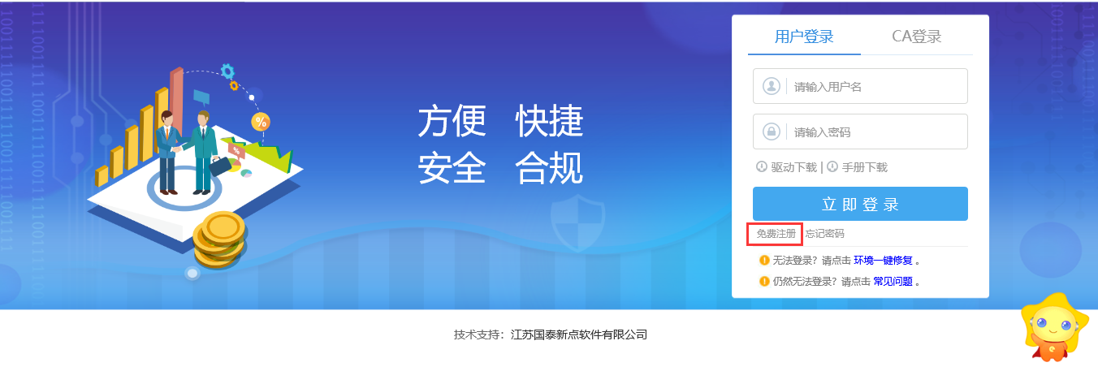
2、点击“我已阅读并同意该协议”按钮，确认注册协议。如下图：
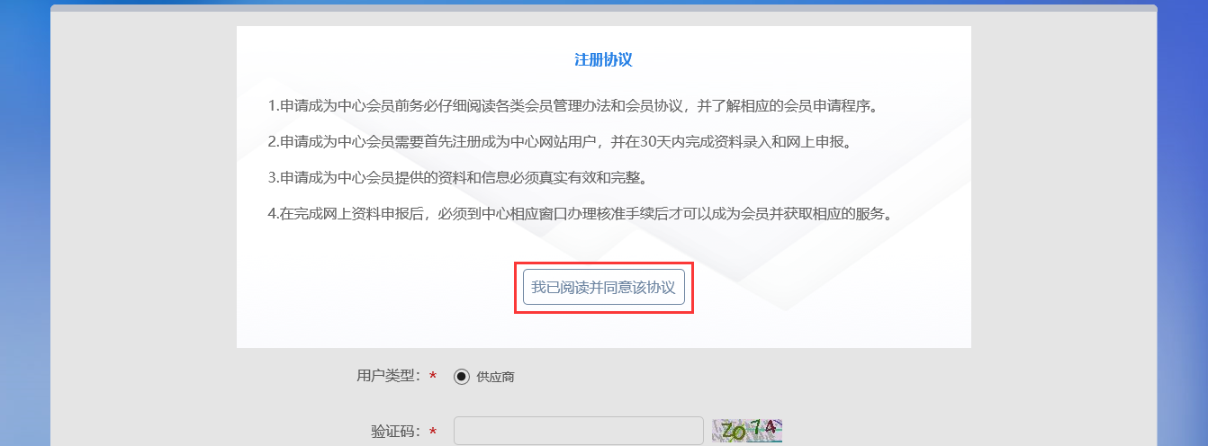
3、填写信息，点击“立即注册”按钮，提示注册成功。
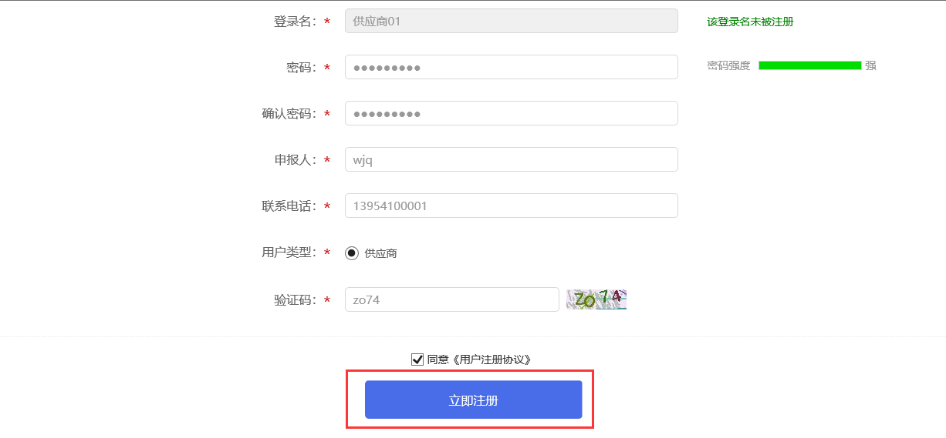

供应商管理
功能说明：投标单位登录后可以进行本单位基本信息的维护，录入、修改基本信息。
操作步骤：
1、点击基本信息菜单中的“修改信息”按钮，填写信息并提交审核，对诚信库信息进行维护。如下图：
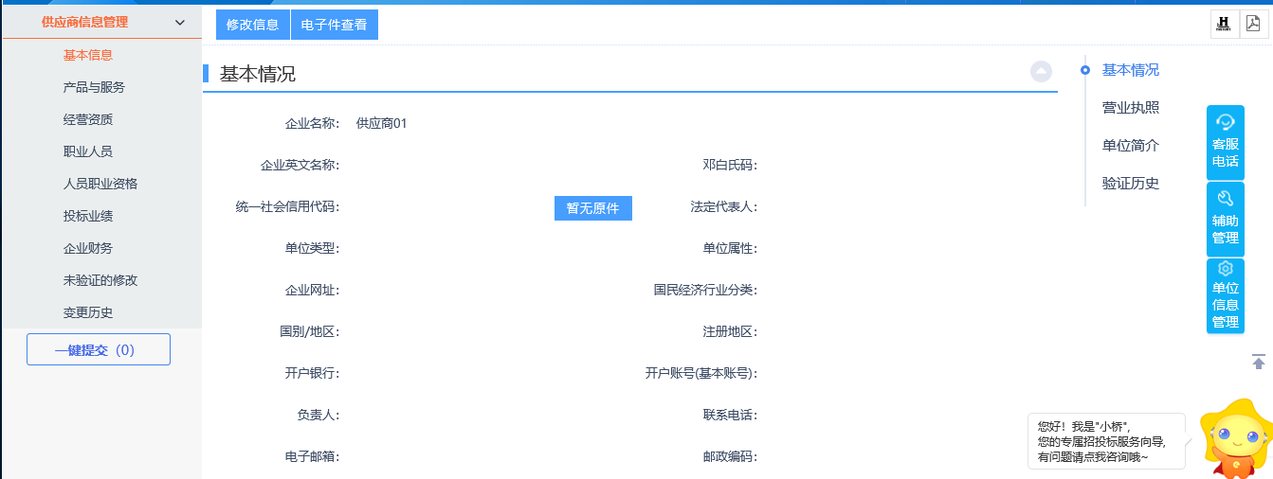
注：此处对于供应商信息维护不详细介绍。

用户登录

首页登录
- 打开“楚天云采电子交易平台”。如下图：
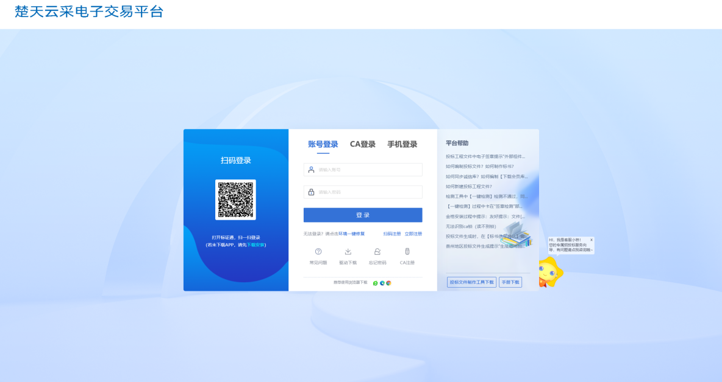
- 登录方式：账号登录、扫码登陆、手机登录
- 账号登录：输入账号密码，点击【登录】。
注：如果账号或者密码输入错误，提示：系统不能完成您的登录请求，请检查您的用户名和密码是否匹配！还剩下X次机会!
每输错一次，提醒中剩下次数会递减。当输错超过5次，该用户账号会被锁定。
当账号密码输错之后，再次使用用户登录就要输入验证码，当验证码输入错误后，系统会提示“系统不能完成您的登录请求，请检查验证码是否填写正确！”
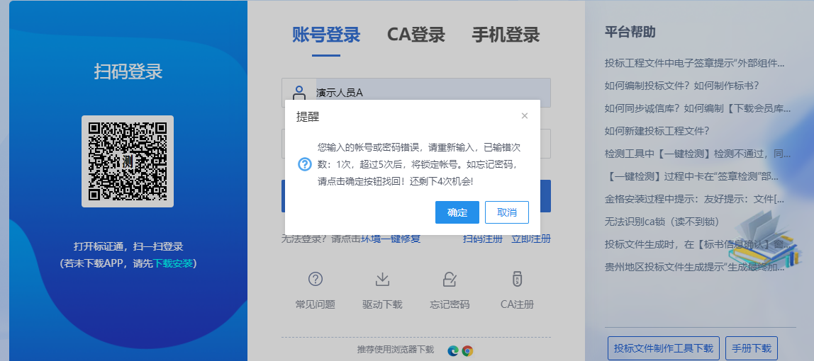

- 扫码登录：打开新点标证通，扫一扫登录
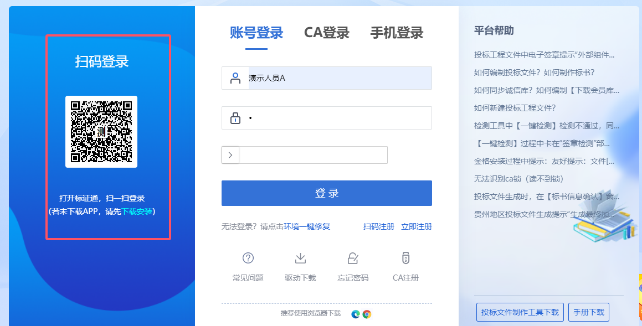
- 手机登录：打开新点标证通，扫一扫登录，输入手机号码，点击“获取验证码”，填写手机获取到的验证码，进行登录
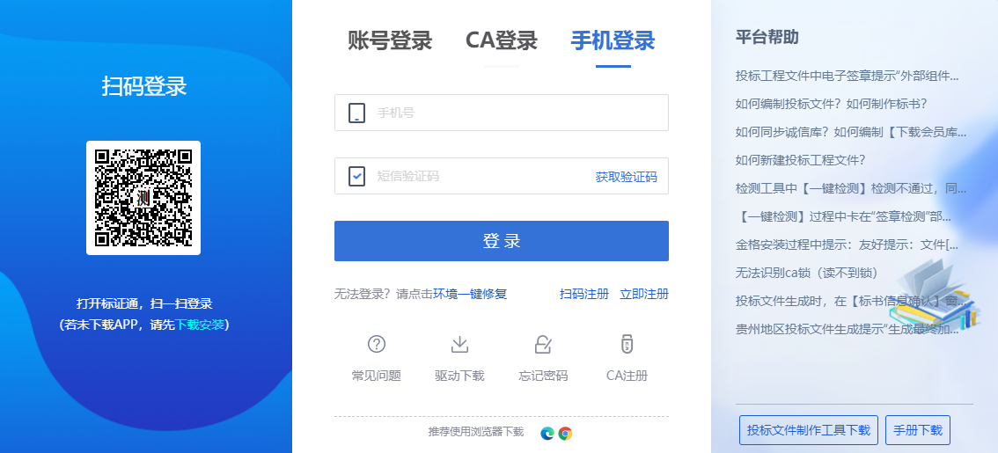
- 登录页面点击“驱动下载”即可进行下载相应驱动程序
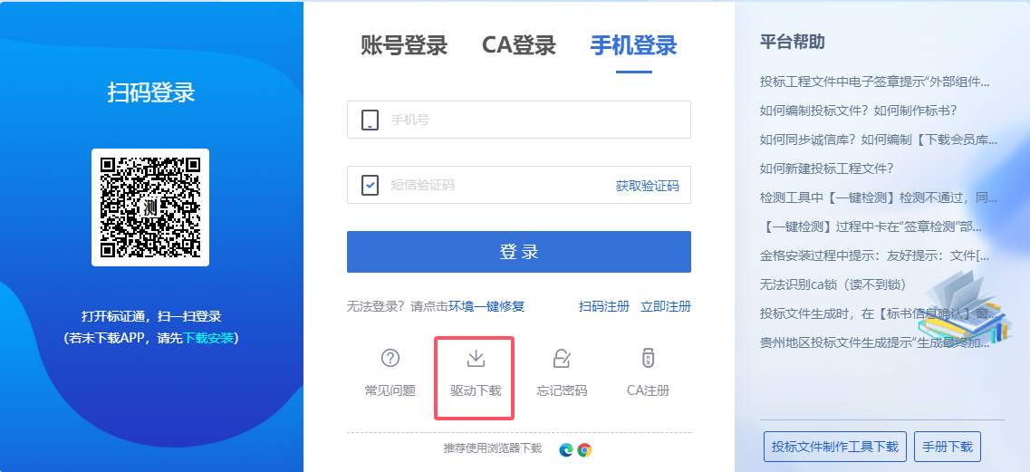
- 登录页面点击“手册下载”即可以下载操作手册等文档。
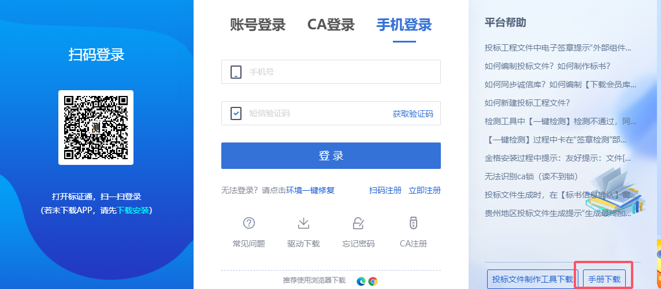
- 当无法登录，可以点击“环境一键修复”，进行修复系统环境；平台问题，可以通过“平台帮助”，点击查看帮助信息，或者点击“常见问题”系统会跳转到标桥-问题中查找问题即解决方案。
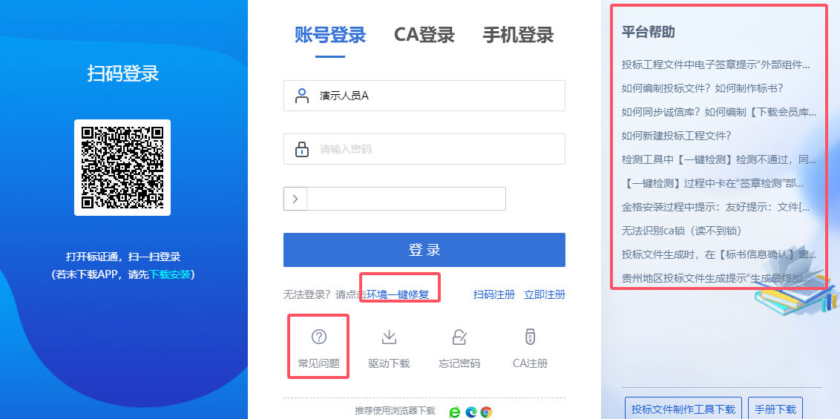
业务系统
新点标证通是将CA证书的密钥采用密钥拆分技术安全放入手机之中，取消了有形USBKey，主要支持：扫码登录、扫码签章、扫码生成以及扫码解密等。

扫码绑定
若业务系统中已有相关单位，用户使用标证通认领企业时需注意，企业信息需与业务系统中保持一致，【企业名称与统一社会信用码必须与业务系统保持一致】，如【图1】所示，成功认领企业并下载企业证书的管理员，可登录业务系统，进行扫码绑定。

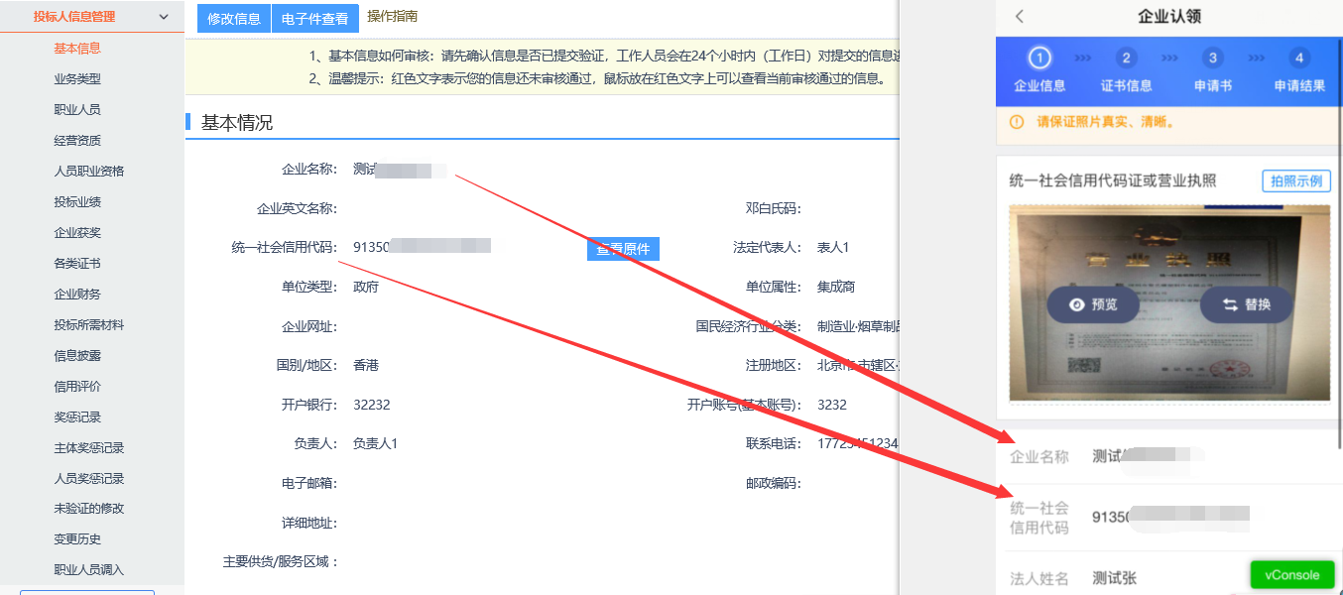
【图1】
用账号密码登录业务系统后，点击右上角的【扫码绑定证书】后，弹出弹窗，进行标证通安装和申请标证通证书；
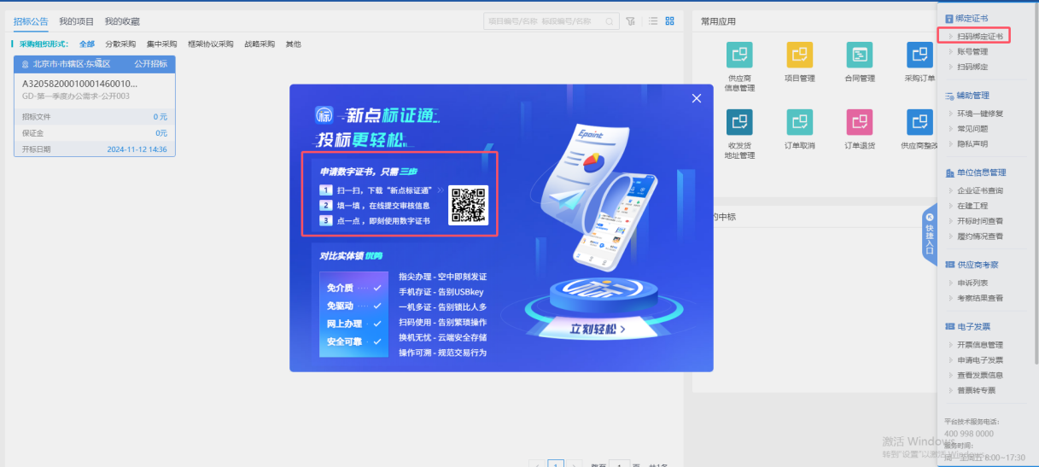
【图2】
接上步，标证通证书申请通过后，点击“扫码绑定”，进入扫码绑定页面，根据页面流程进行生成二维码，并进行扫码绑定。
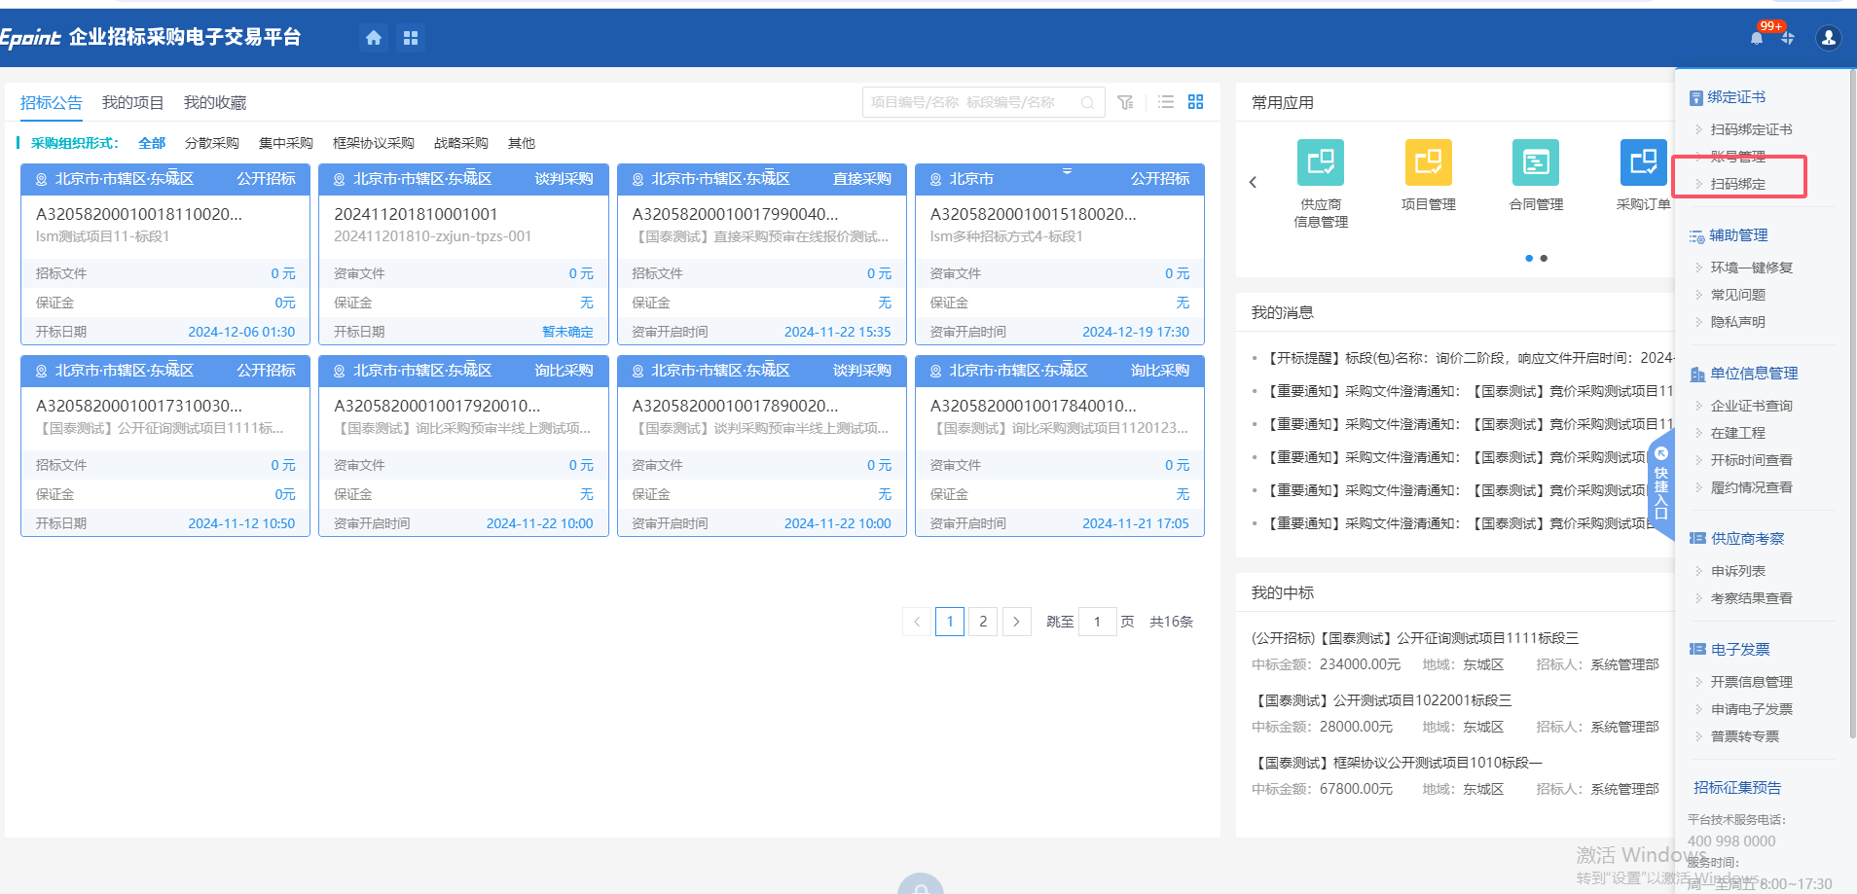
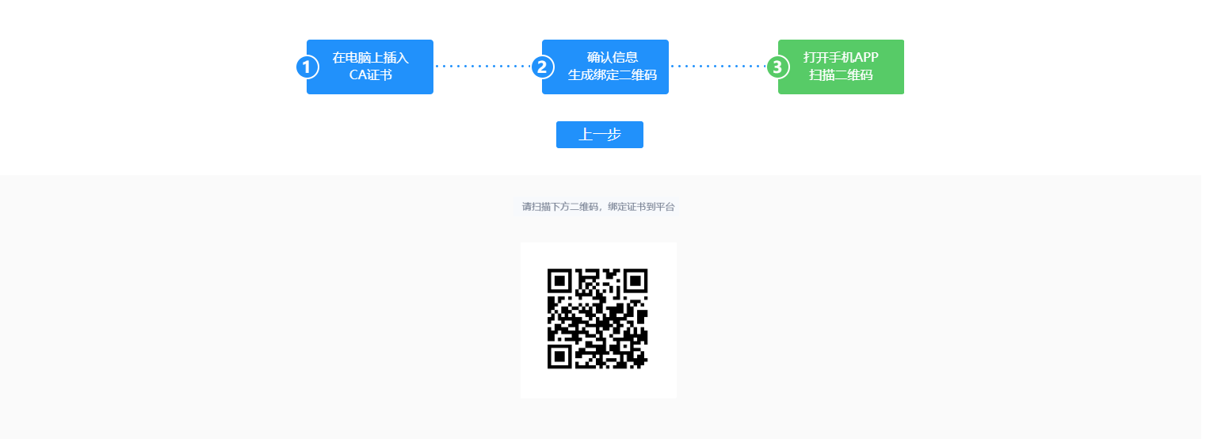
【图3】
接上步，绑定成功后，可使用新点标证通进行扫码登录、签章以及生成文件。

投标业务操作

公告信息

公告详情
功能介绍：
查看招标公告/资格预审公告详情。
前置条件：
招标公告/资格预审公告审核通过。
操作步骤：
- 点击“公告信息”按钮，进入公告信息页面。如下图：
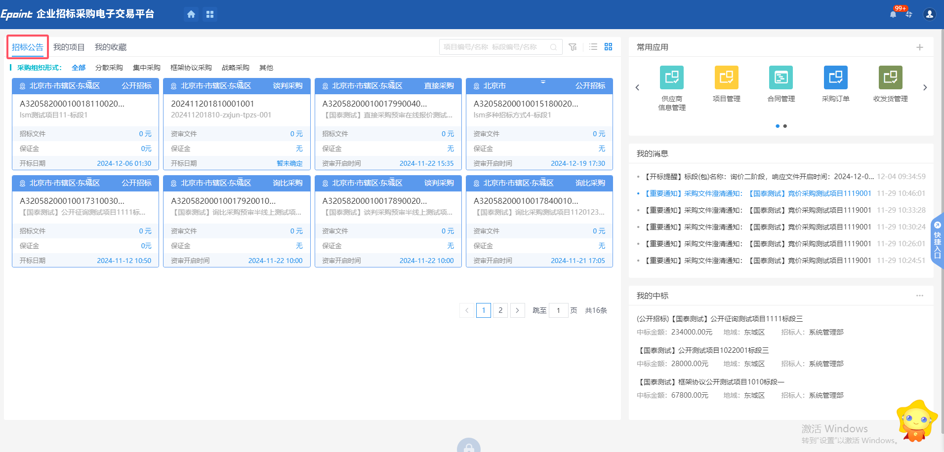
- 公告信息页面中鼠标放置到标段（包）上，点击“公告详情”按钮，进入公告详情页面。如下图：
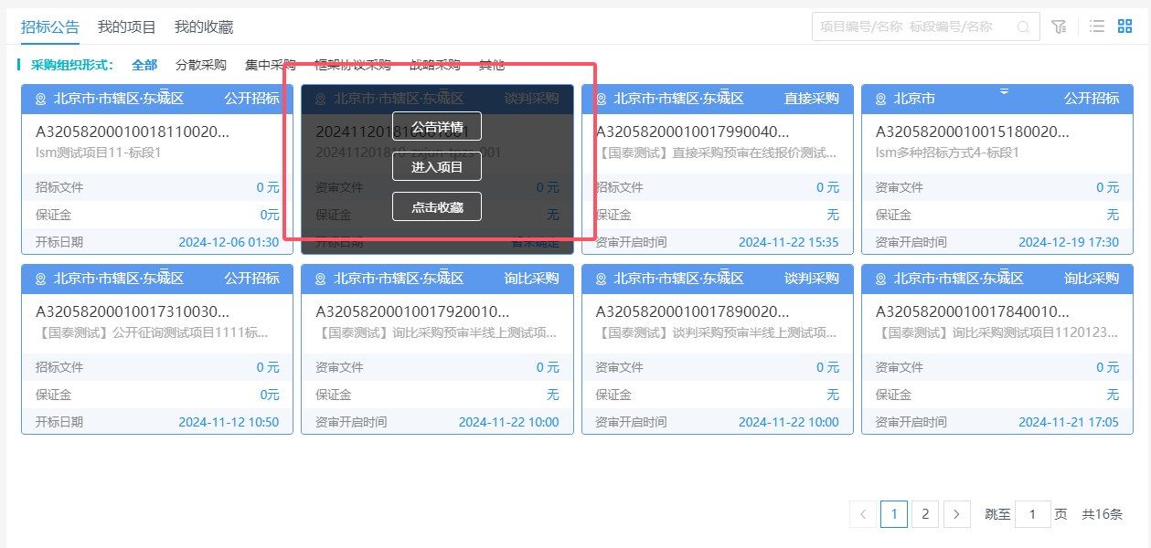
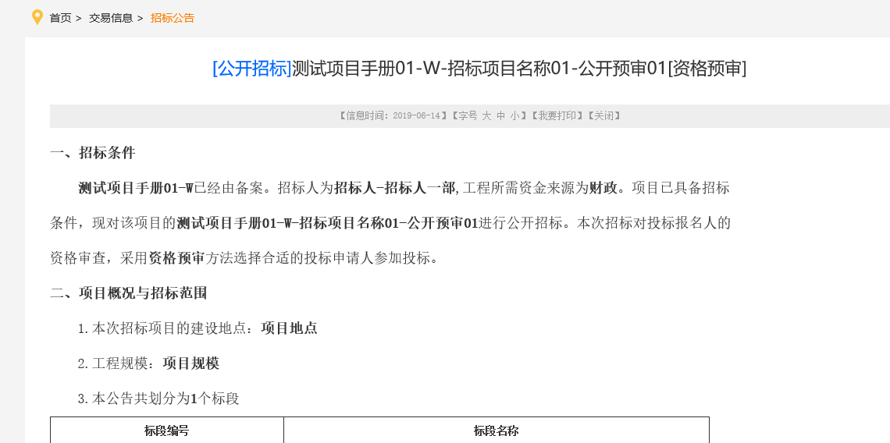

进入项目
功能介绍：
进入项目进行报名等操作
前置条件：
招标公告/资格预审公告且招标文件/资审文件审核通过且开标时间还未截止，处于公告期内。
操作步骤：
- 点击“招标公告”按钮，进入公告信息页面。如下图：
- 选择“采购组织形式”，找到要报名的标段（包），鼠标放置到标段（包）上点击“进入项目”按钮，进入项目工作台页面。如下图：
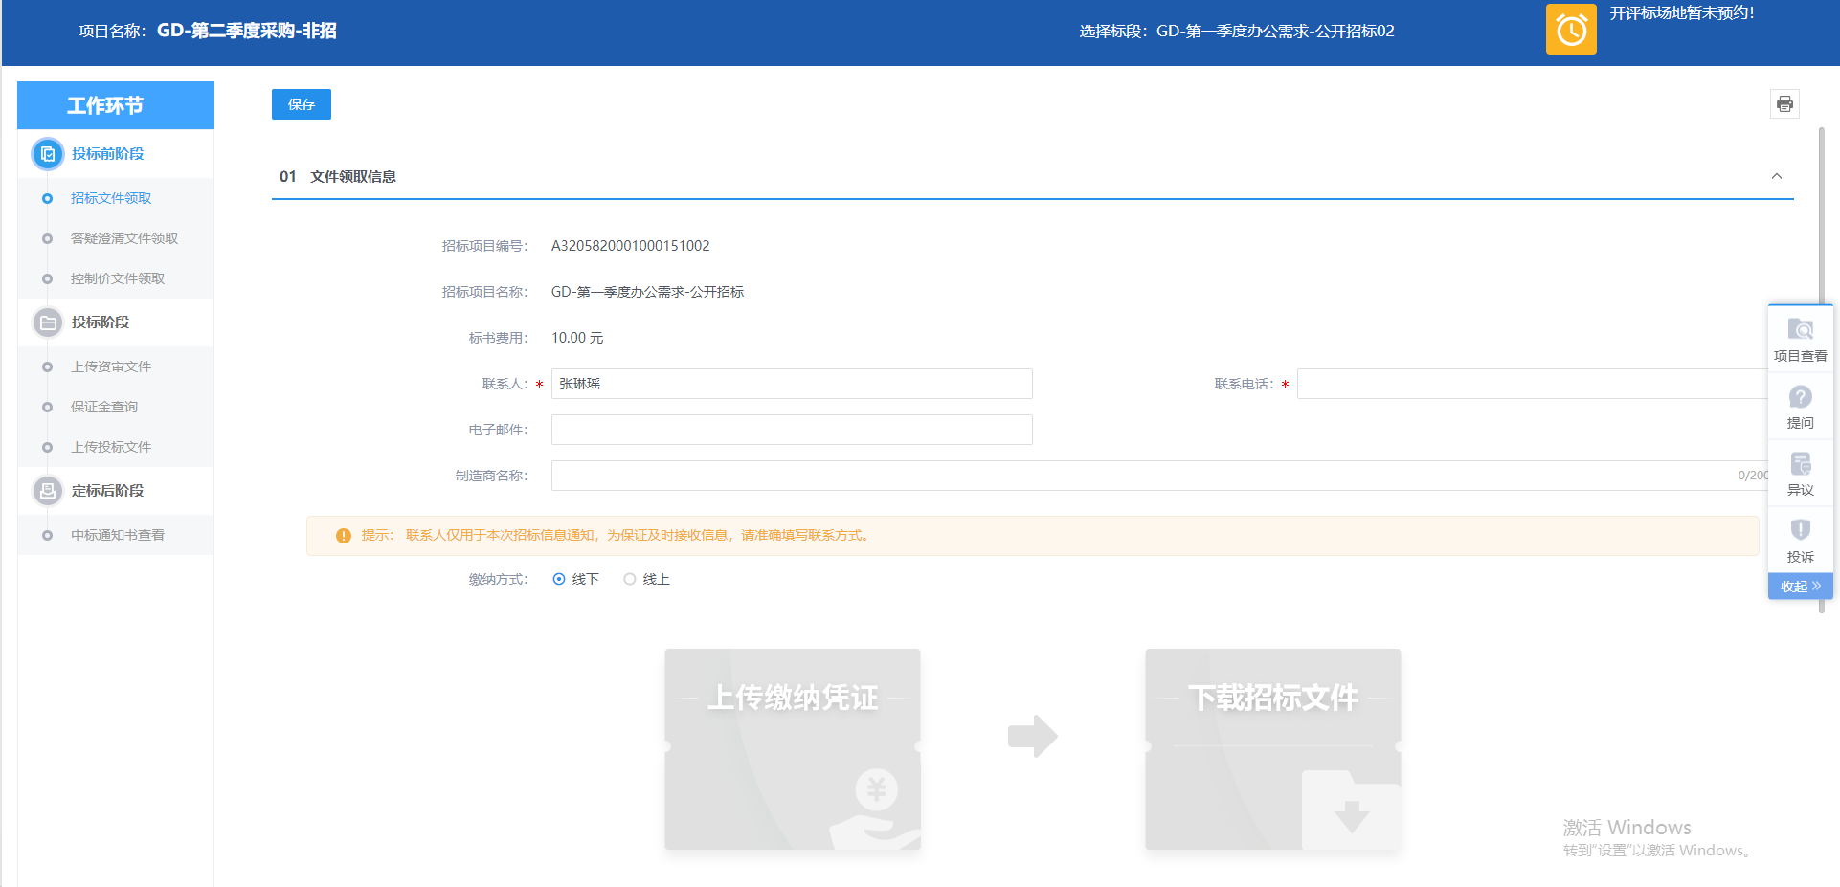

我的项目

招标文件领取
功能介绍：
此环节具有供应商支付招标文件费用招标文件的功能，文件领取后，默认投标报名。
供应商登录系统，进入招标文件领取菜单，系统展示标段（包）列表。供应商选择某一标段（包），点击领取按钮，供应商需支付招标文件费用后再领取招标文件。
前置条件：
招标公告且招标文件审核通过且开标时间还未截止，处于公告期内。
操作步骤：
1、点击“招标公告”按钮，进入公告信息页面。如下图：
2、选择“采购组织形式”，找到要报名的标段（包），鼠标放置到标段（包）上点击“进入项目”按钮，进入项目工作台页面。如下图：
- 输入联系人、联系电话，点击保存，保存文件领取信息。如下图：
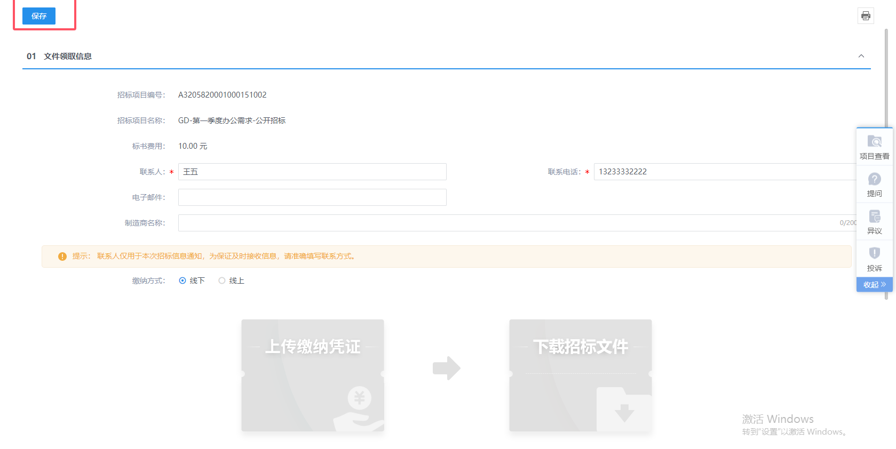

- 选择“缴纳方式”，当选择“线下”缴纳，则点击“上传缴纳凭证”，进入上传缴纳凭证页面。
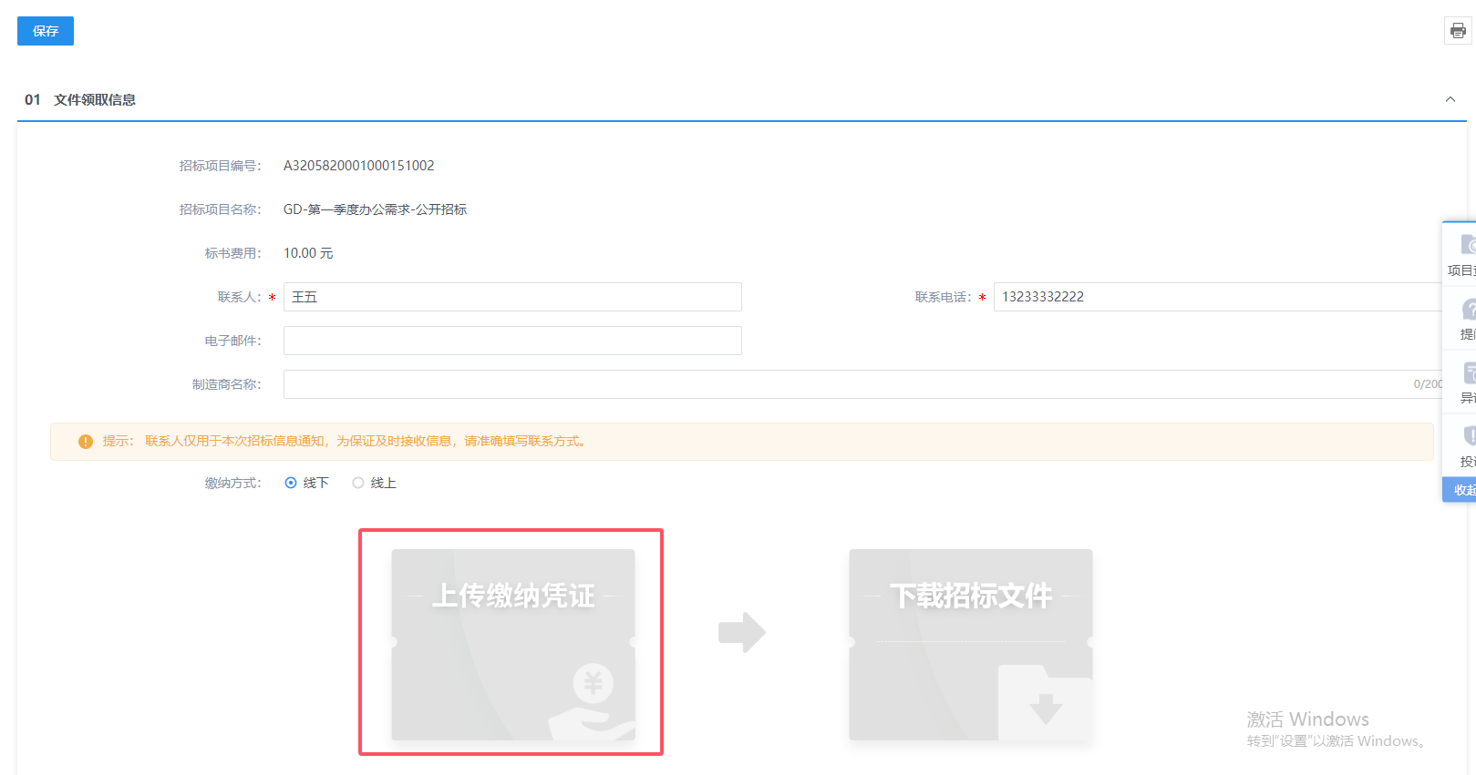
进入“上传缴纳凭证”页面，录入支付信息，并且上传“付款凭证”，点击“提交备案”，上传缴纳凭证记录变为“待审核”状态
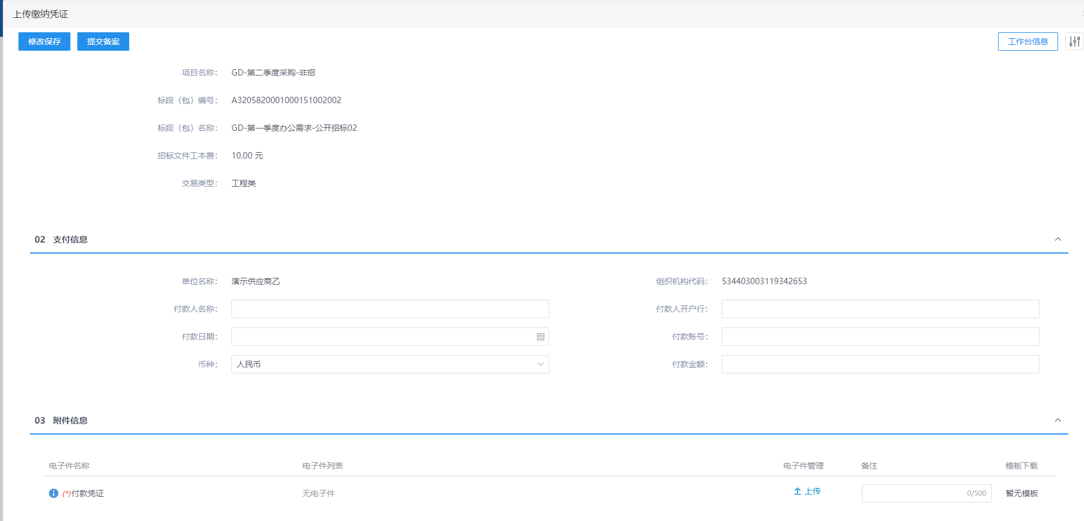
等待代理财务部进行缴纳凭证审核，审核通过后，单位绑定了标证通即可以下载招标文件，没有绑定标证通的单位无法下载招标文件。
- 选择“缴纳方式”，当选择“线上”缴纳（目前暂不支持线上支付），则出现“网上支付”字样，点击“网上支付”，进入支付页面，如图。
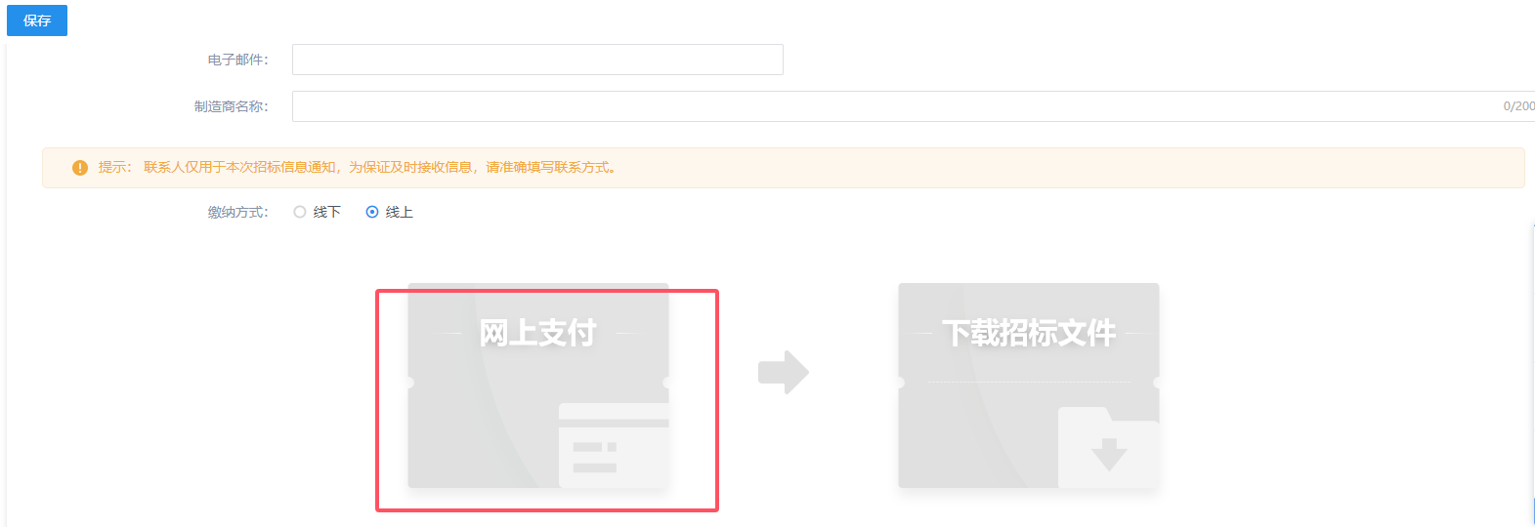
网上支付页面中，可以选择支付方式，可以通过个人网银、微信扫码、支付宝扫码等待进行缴纳。选择支付方式，按照页面提示进行正常支付缴纳。如图
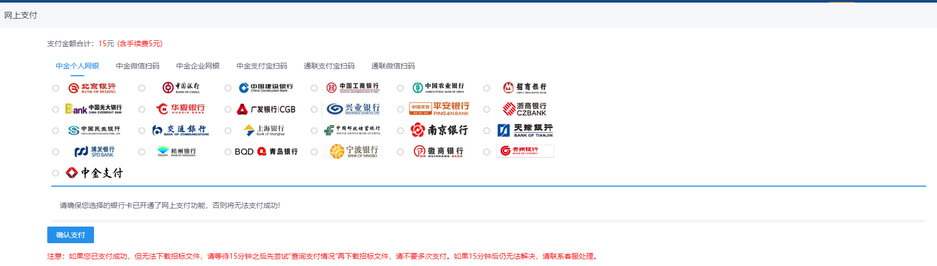
支付完成后，系统会自动回到文件下载页面，此时，可以点击“查看支付情况”，进入查看支付记录，如图。
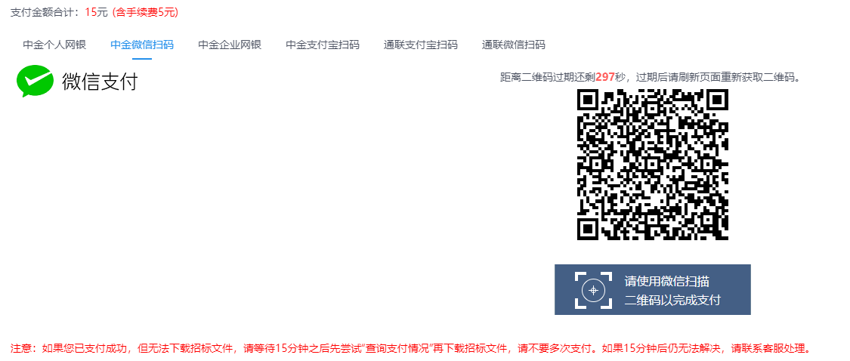
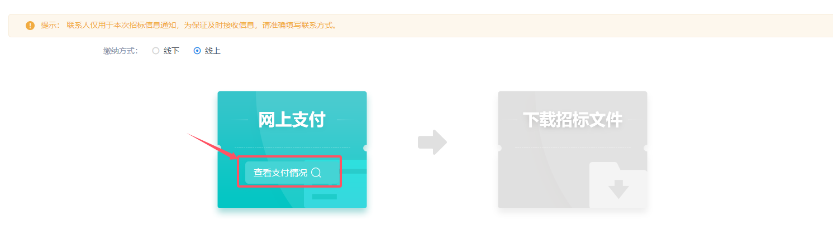
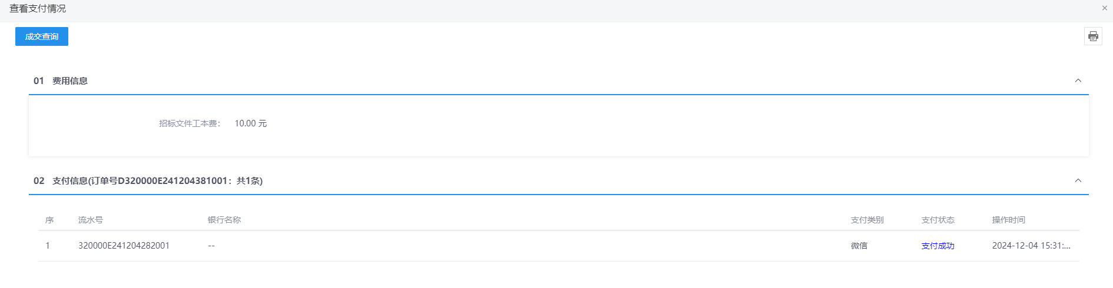
注：当前页面可以查询到支付缴纳的记录，若出现网络延缓，可以点击“成交查询”，可以刷新当前支付信息列表。
- 文件费用缴纳完成后，投标单位绑定标证通之后，点击“下载招标文件”，可以进入招标文件下载页面，如图。
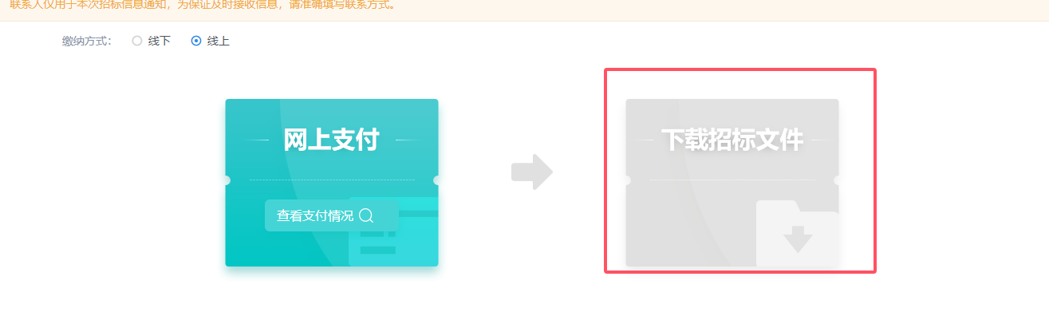
- 打开“文件列表”，点击“下载”按钮，可以对招标文件进行下载，如图。
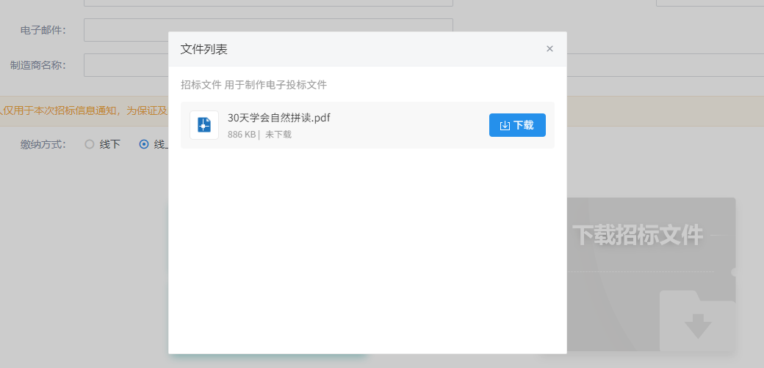
- 文件下载后，出现“查看下载情况”按钮，点击后，可以查看下载情况记录，如图。
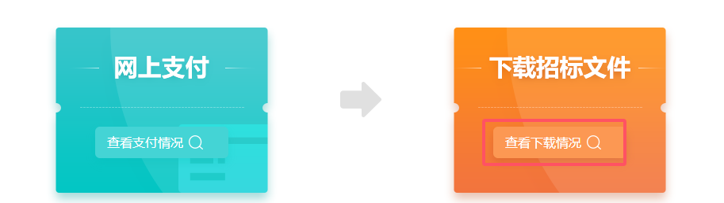
注：若当前招标文件为免费，则无需缴纳，可以直接进行文件下载。

答疑澄清文件领取
功能介绍：
此环节具备供应商领取澄清文件的功能。
采购人发布澄清文件后，供应商登录系统，进入澄清文件领取菜单，系统展示标段（包）列表。供应商选择某一标段（包），点击领取按钮，进入澄清文件领取页面进行文件领取。
前置条件：答疑澄清文件审核通过且投标单位已经下载过招标文件。
操作步骤：
- 点击“我的项目”按钮，进入我的项目页面。如下图：
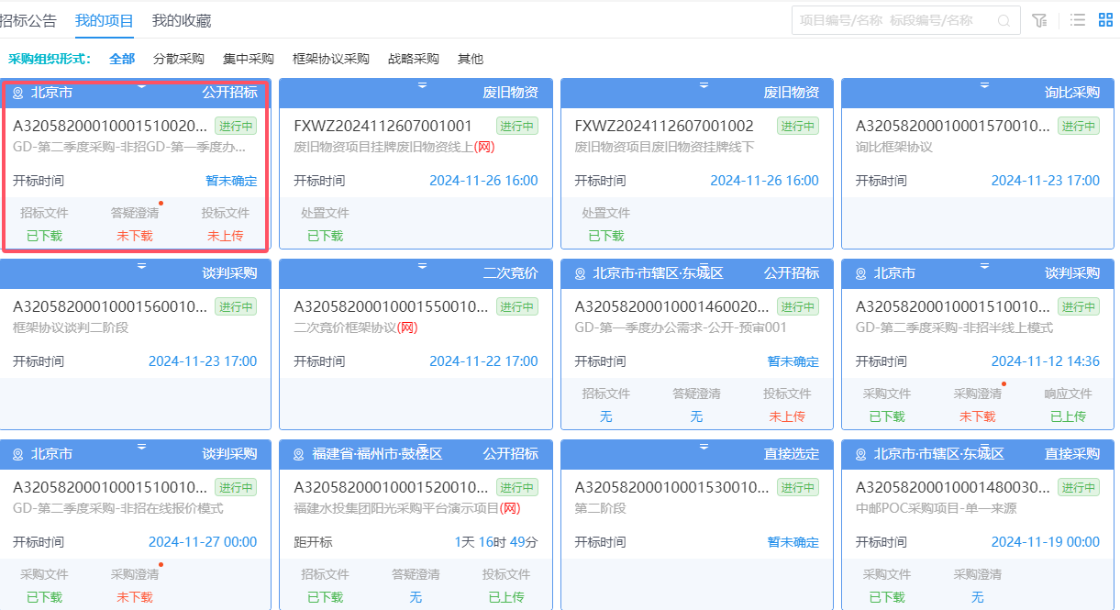
- 选择“采购组织形式”，找到目标标段（包），鼠标放置到标段（包）上点击“进入项目”按钮，进入项目工作台页面。如下图：
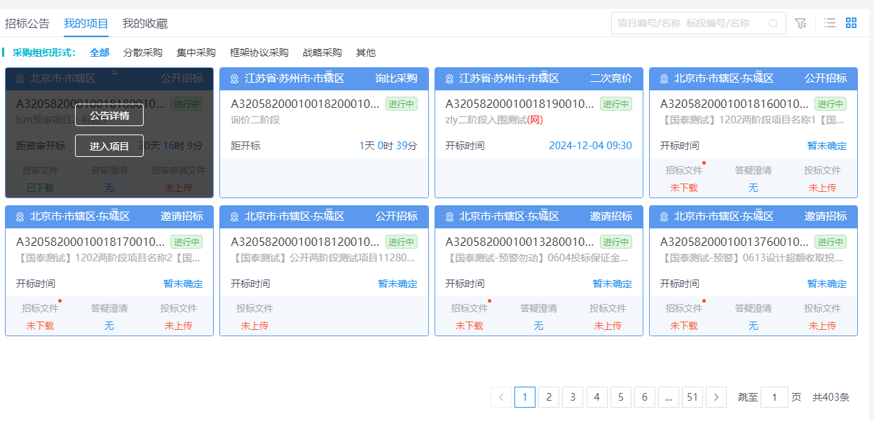
注：若未领取答疑澄清文件，则卡片上答疑澄清会展示“未下载”状态，领取后会变成“已下载”。
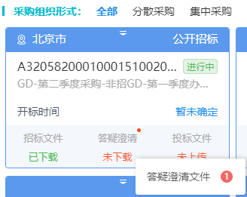
- 标段的卡片上直击点击未领取的“答疑澄清文件”，可以直接打开答疑澄清文件下载页面，如图。
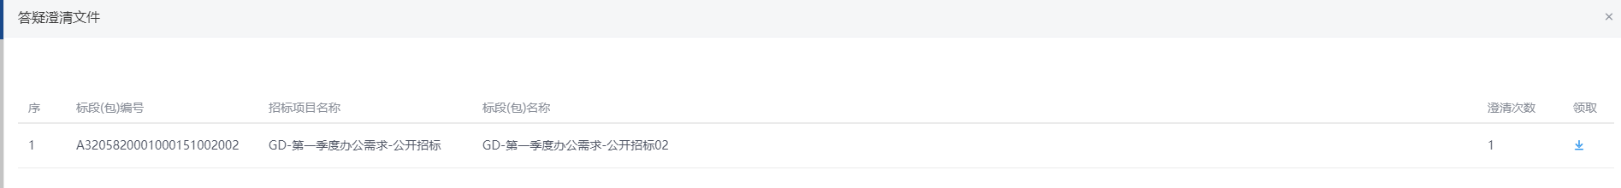
- 点击列表的“领取操作”，可进入下载答疑澄清文件页面，如图。
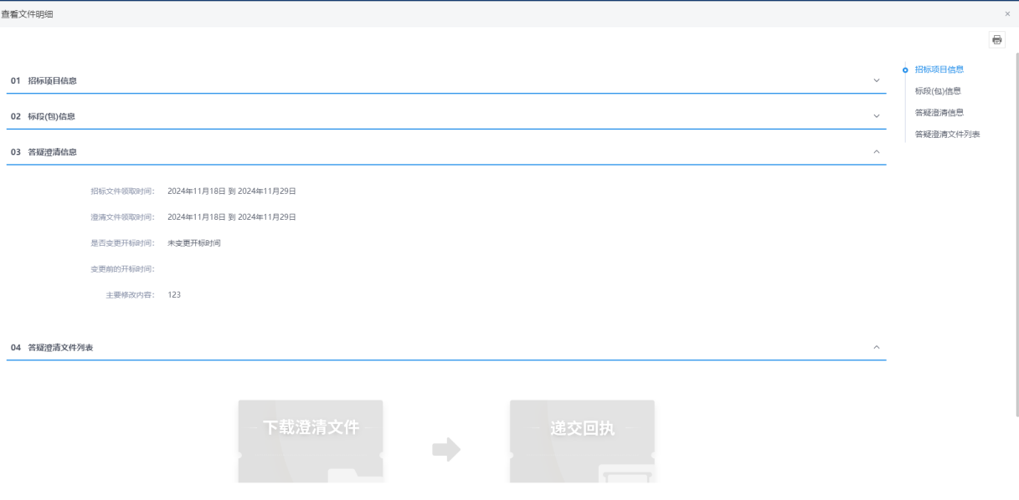

- 我的项目中点击“进入项目”进入的工作台流程页面，点击“资审澄清文件领取”按钮，也可以进入资审澄清文件下载页面。如下图：
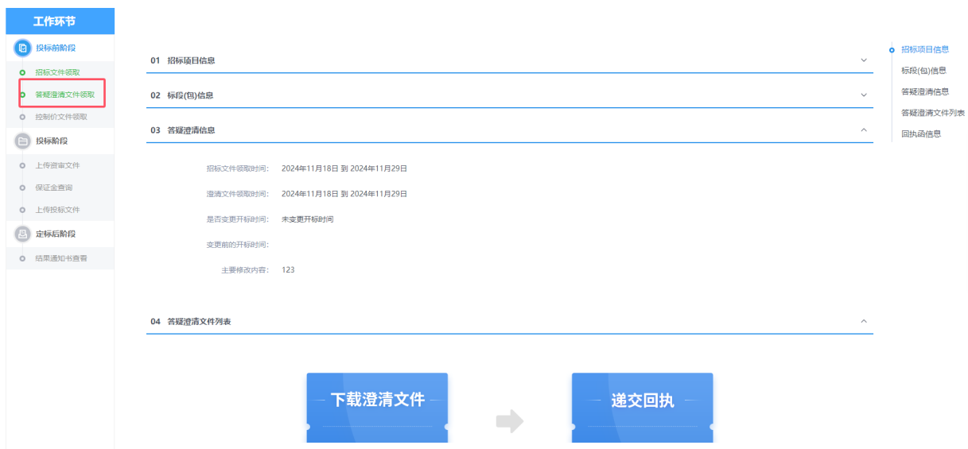
- 答疑澄清文件下载页面，点击“下载澄清文件”按钮，下载澄清文件。如下图：
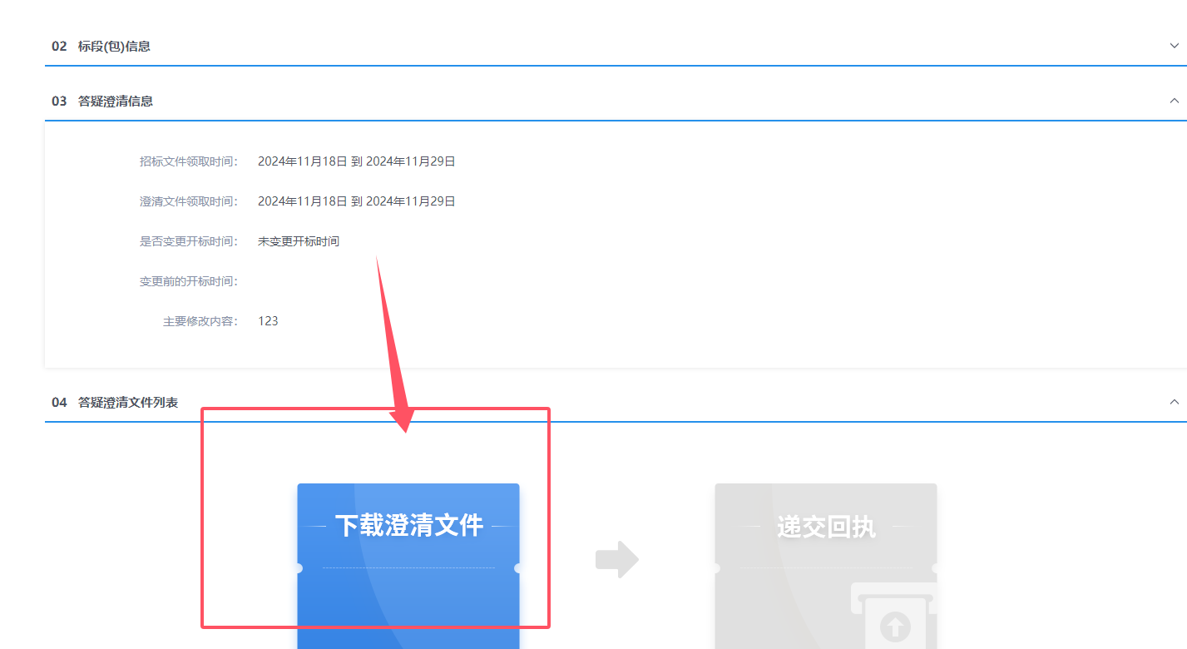
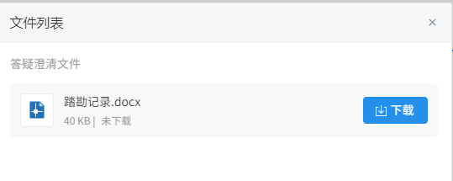

- 点击下载，下载完成后，点击“递交回执”按钮，进入生成回执函页面。如下图：
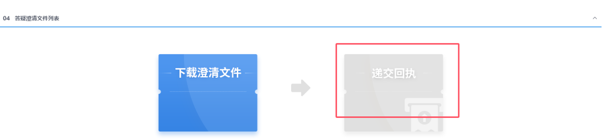
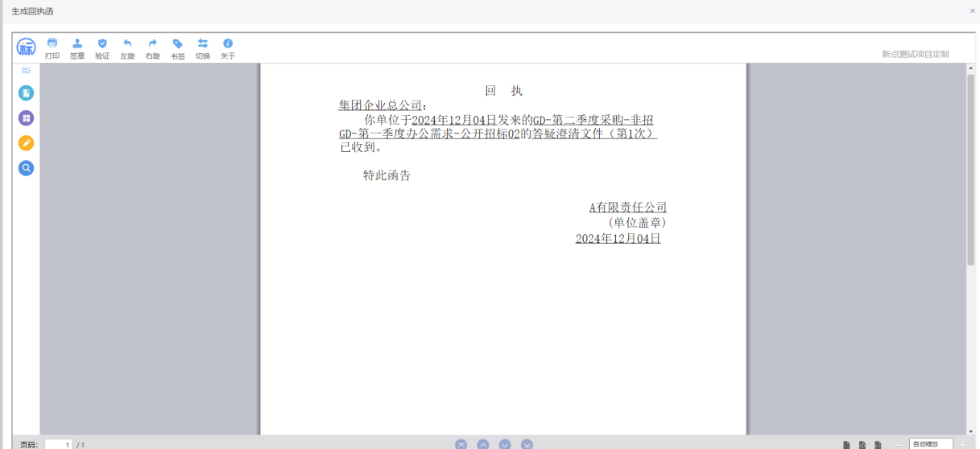
- 点击“签章”，可以给回执函进行签章。
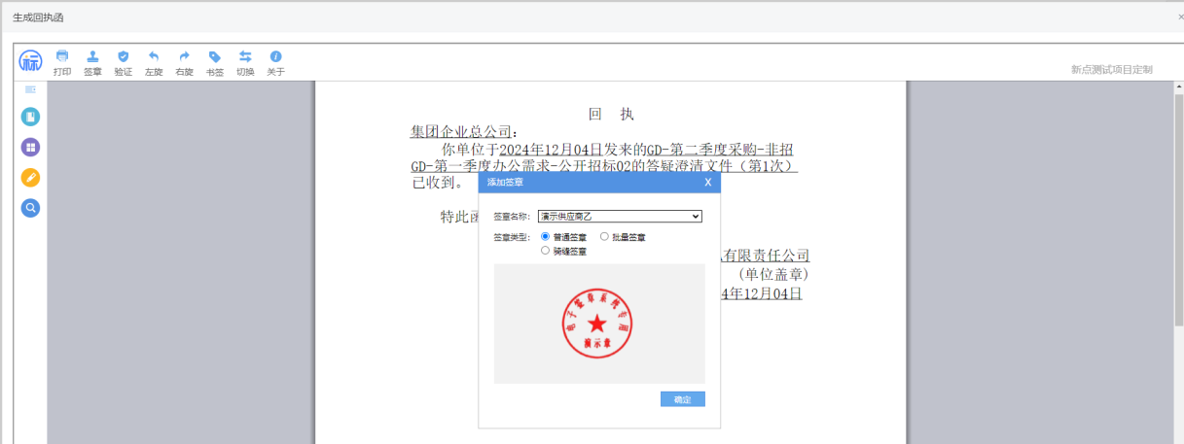
- 签章提交后，关掉回执函页面后，资审澄清文件下载页面，回执函显示为“已签章”如下图：
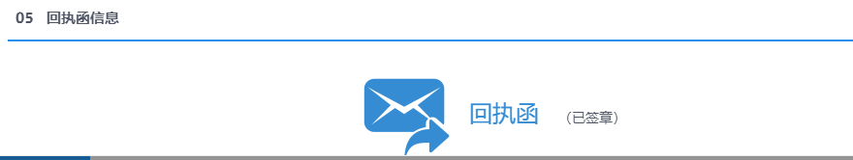

上传投标文件
功能介绍：
投标单位上传投标文件。
前置条件：
投标单位已经领取对应的采购文件。
操作步骤：
- 点击“我的项目”按钮，进入我的项目页面。如下图：
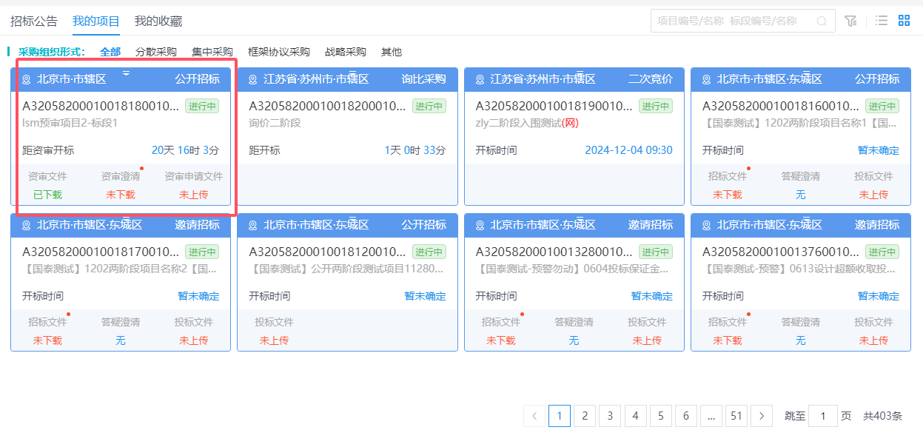
- 选择“采购组织形式”，找到要目标标段（包），鼠标放置到标段（包）上点击“进入项目”按钮，进入项目工作台页面。如下图：
- 点击“上传投标文件”菜单，打开上传投标文件页面。
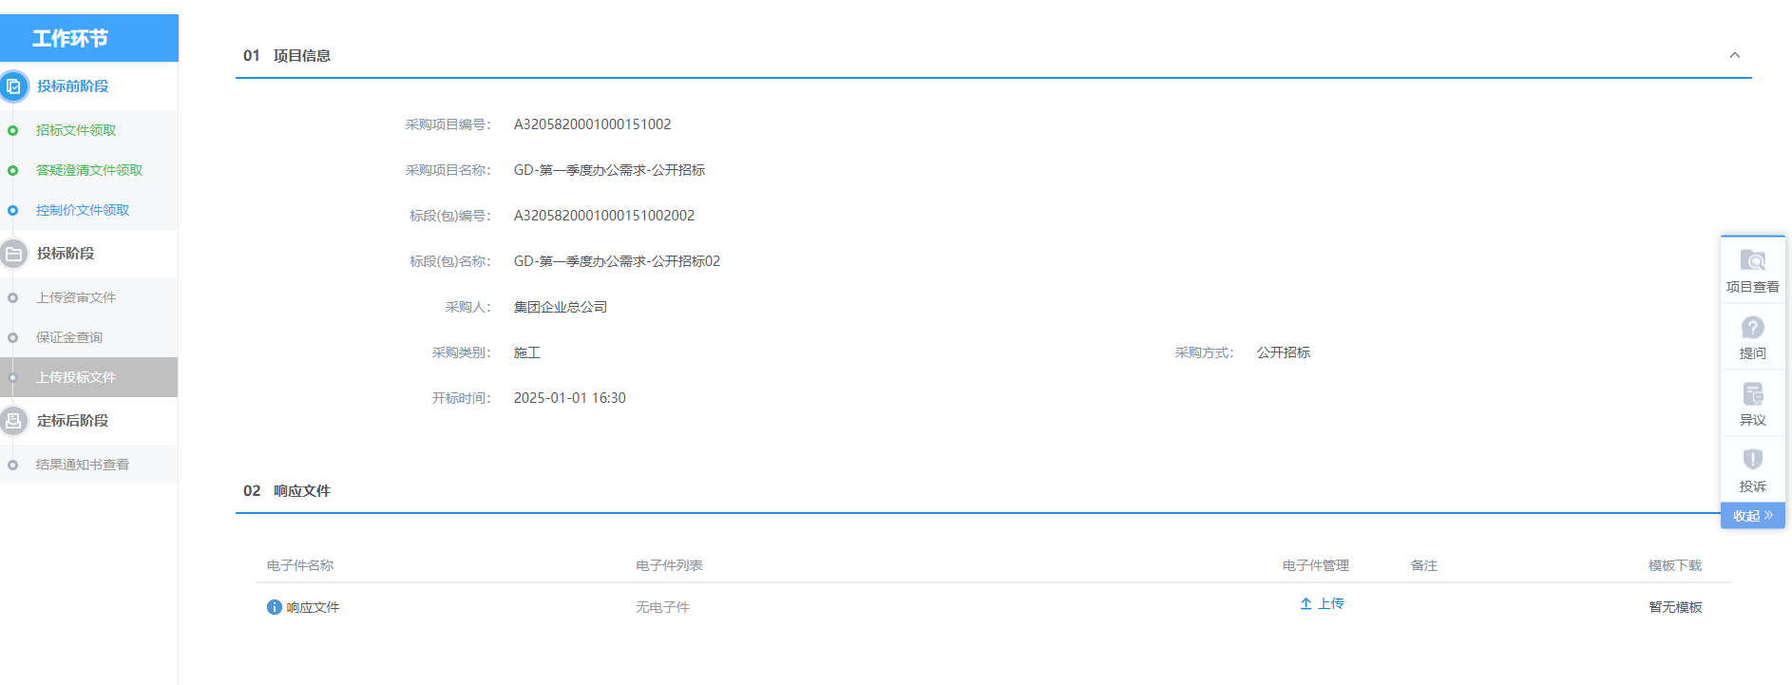
注：
- 当采购操作模式为全线上模式时，当前上传投标文件必须上传特定格式的投标文件；
- 采购操作模式为半线下模式时，当前上传投标文件可以是word、pdf等文档格式，且非必传步骤。
- 点击页面的“上传投标文件”功能，打开上传文件对话框。
- 采购操作模式为全线上流程，上传投标文件页面如下：
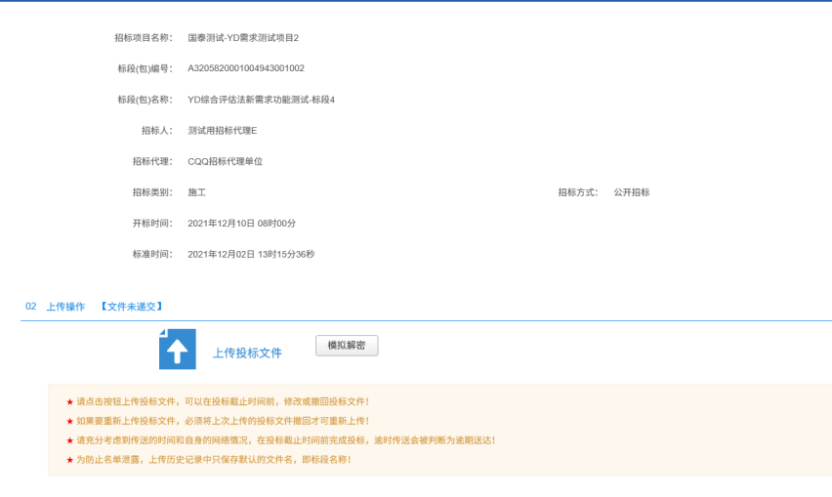
点击“选择文件上传”，弹出上传文件窗口，选择对应的文件进行上传。
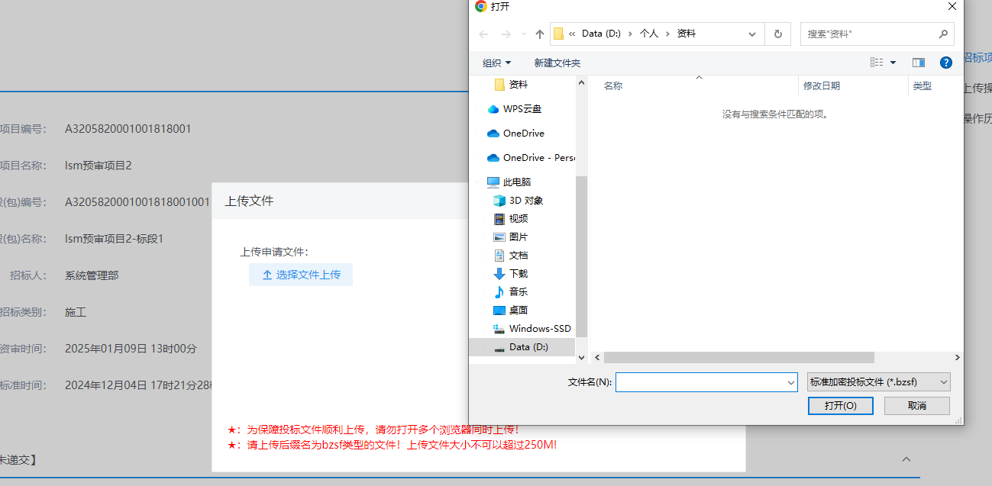
若为全线上流程，上传文件成功必须均满足以下条件：
- 上传的文件必须是特定的格式文件。
- 加密的CA锁或者标证通必须是绑定的当前单位的有效证书。
- 投标文件必须是依据当前标段最新的招标文件或者最新的澄清文件做的文件。
文件上传成功后，点击“模拟解密”，投标文件若无问题，则可以正常进行模拟解密。
- 采购操作模式为半线上流程、半线下流程，则可以直接点击上传文件，进行上传word、pdf等普通文档格式文件。如图。
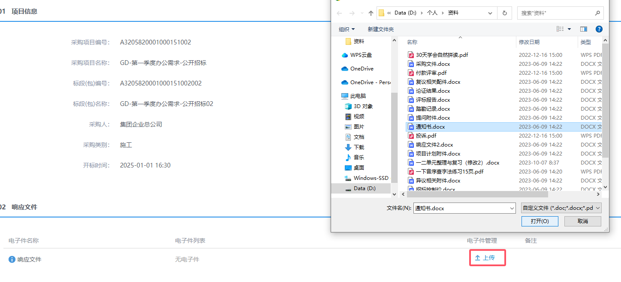

提问
功能介绍：
该环节主要由供应商提出在本次投标中存在的疑惑。数据项主要包括标段（包）信息、问题描述、提问时间等相关信息。在此供应商亦可上传关于问题的相关附件，更直观地描述问题。
供应商登录系统，选择相关标段（包）进行提问。
前置条件：
已经报名的标段。
操作步骤：
- 点击“我的项目”按钮，进入我的项目页面。如下图：
- 选择“采购组织形式”，找到要目标标段（包），鼠标放置到标段（包）上点击“进入项目”按钮，进入项目工作台页面。如下图：
- 工作台右侧快捷菜单中，点击“提问”按钮，进入查看提问页面。如下图：
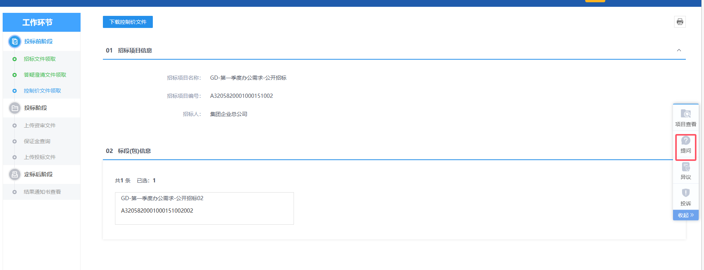
- 点击“新增提问”按钮，进入网上提问页面。如下图：
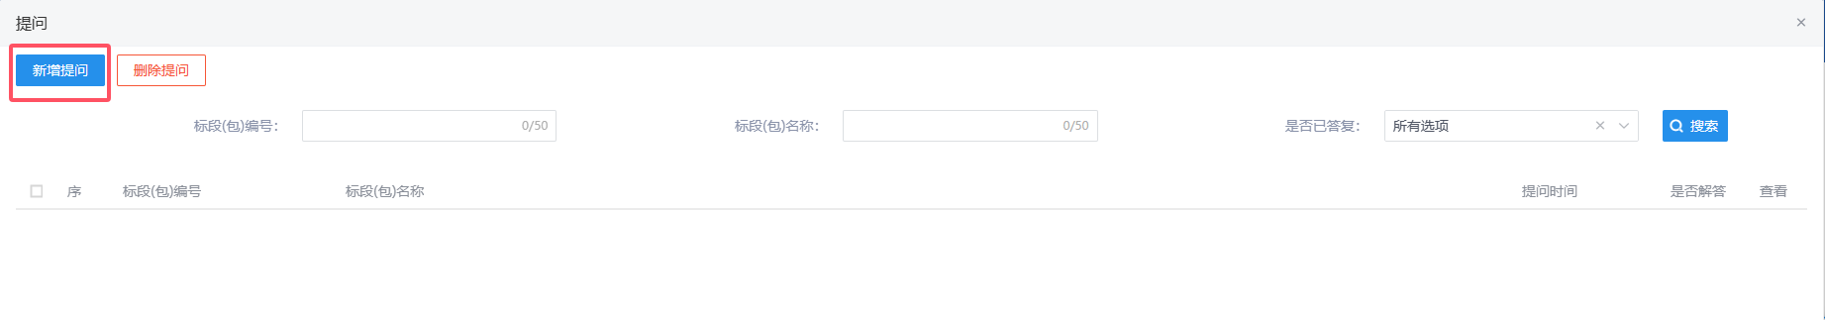
- 进入挑选标段（包）页面，选择资格预审文件或者招标文件，点击“选择”或者勾选标段后，点击“确认选择”，进入新增提问页面。
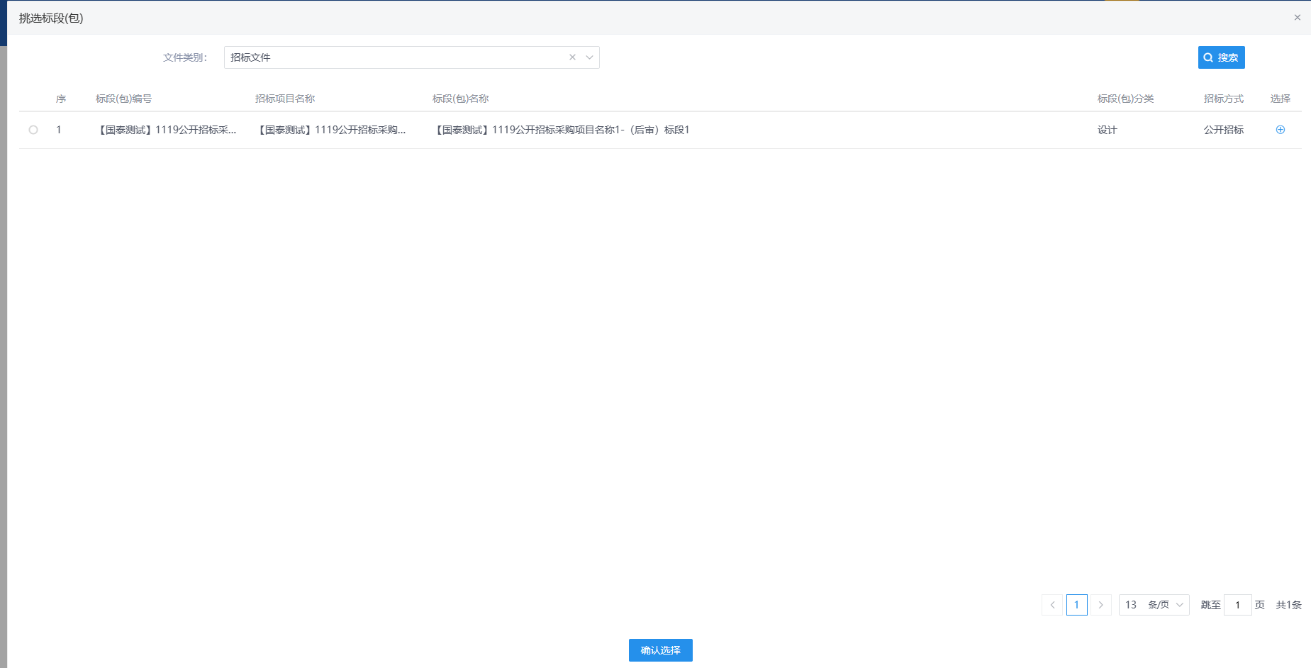
- 填写页面信息，点击“确认发送”按钮，提问信息发送成功。如下图：
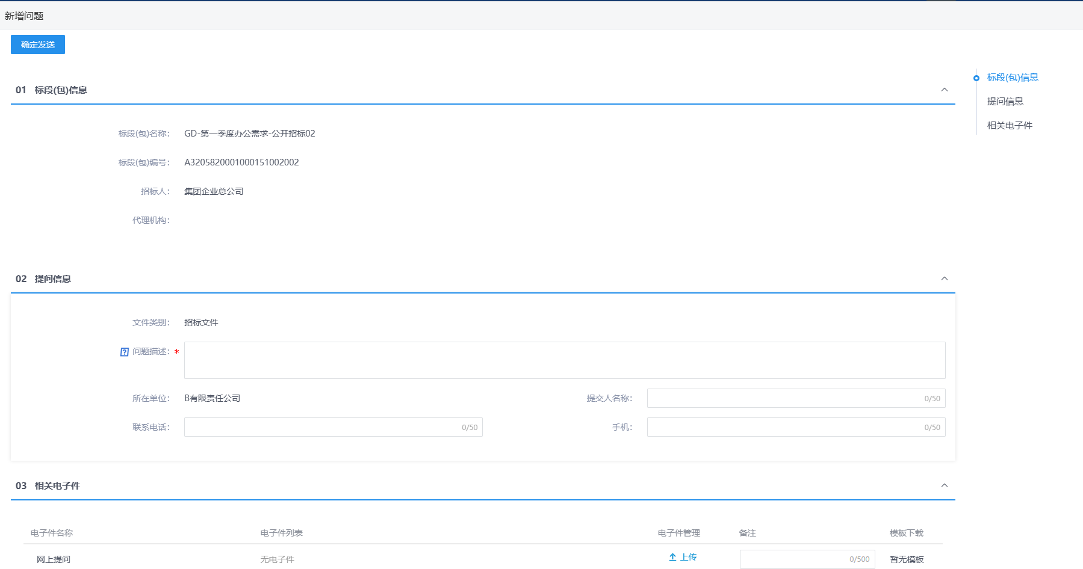
注：
- 资审开标时间未到可以对资审文件、资格预审澄清文件提问；开标时间未过可以对招标文件、答疑澄清文件进行提问；开标时间未过可以对其他提问。
- 当提问回复后，可以进入提问页面查看提问回复信息。

异议
功能介绍：
供应商对资格预审文件、招标文件、开标过程、资格预审结果、评标结果提出异议的功能。
采购人或采购代理在规定时间内答复供应商异议的功能。
前置条件：
已经报名的标段。
操作步骤：
- 点击“我的项目”按钮，进入我的项目页面。如下图：
- 选择“采购组织形式”，找到要目标标段（包），鼠标放置到标段（包）上点击“进入项目”按钮，进入项目工作台页面。如下图：
- 工作台右侧快捷菜单中，点击“异议”按钮，进入查看异议页面。如下图：
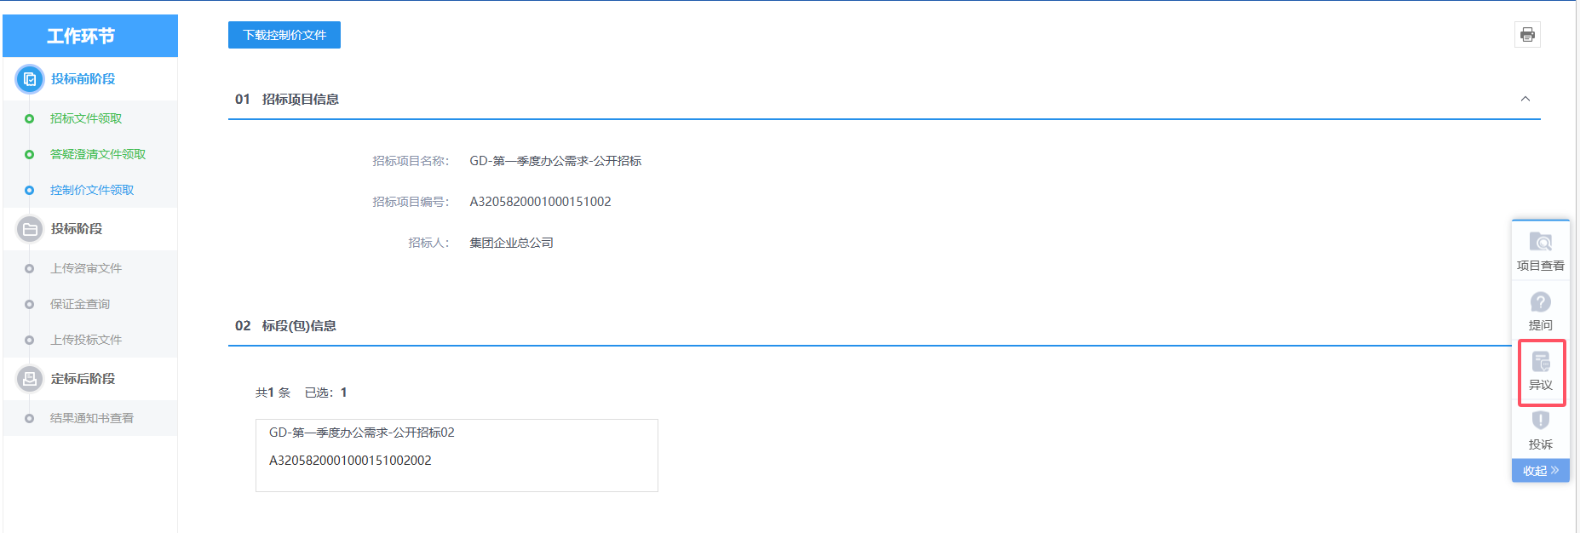
- 查看异议页面，点击“新增异议”按钮，进入新增异议页面。如下图：
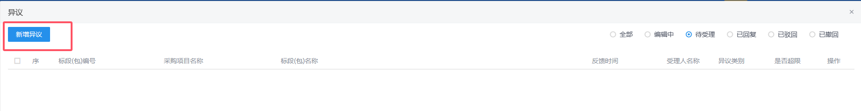
- 新增异议页面，选择异议类别，填写异议内容、依据和理由等内容。如下图：
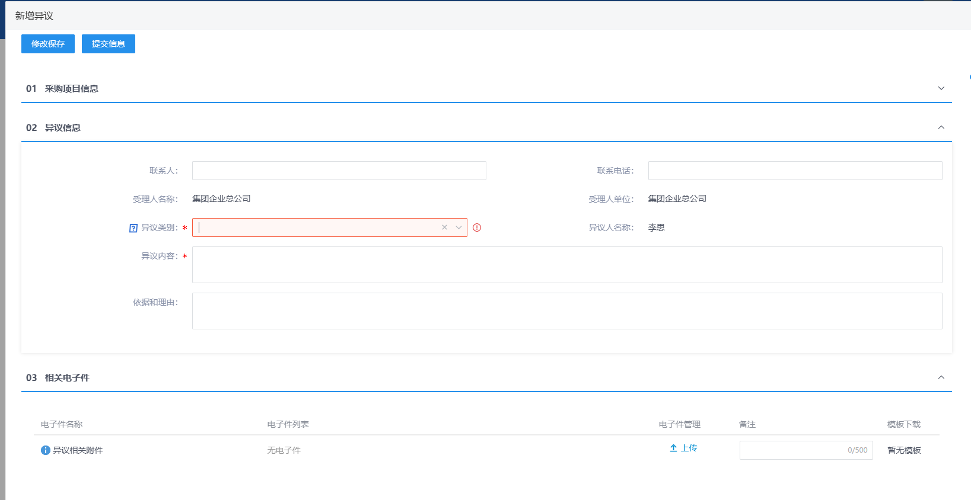
注：异议类别选择时限制如下：
- 资格预审文件：
①、资格预审标段，资格预审文件审核通过。
②、根据《中华人民共和国招标投标法实施条例》第二十二条规定：对资格预审文件有异议的，应当在提交资格预审申请文件截止时间2日前提出。
- 招标文件：
①、招标文件审核通过。
②、根据《中华人民共和国招标投标法实施条例》第二十二条规定：对招标文件有异议的，应当在投标截止时间10日前提出。
- 开标过程：开标时间已到。
- 资格预审结果：
①、资格预审标段。
②、资审申请评审结果审核通过。
- 评标结果
①、中标候选人公示审核通过。
②、根据《中华人民共和国招标投标法实施条例》第二十二条规定：对评标结果有异议的，应当在中标候选人公示期间提出。
6、填写完信息，点击“提交信息”按钮，弹出的意见框中输入意见，点击“确认提交”按钮，提交审核。如下图：
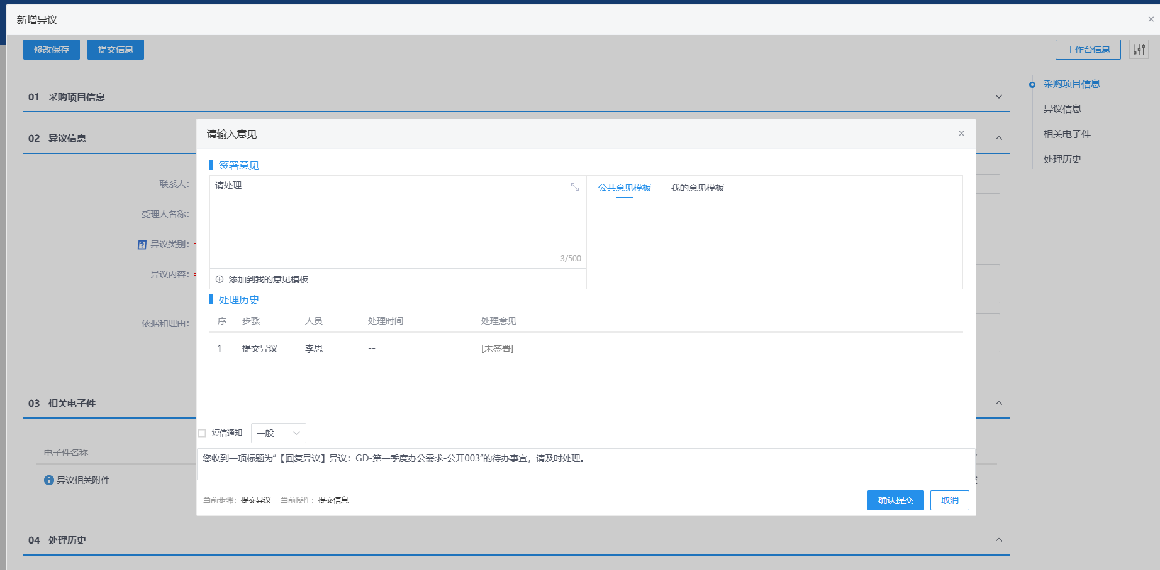
注：点击“提交信息”按钮之前，如果点击“修改保存”按钮，信息保存成功，且可以对页面信息继续进行修改。

投诉
功能介绍：
该模块具备编辑、提交投诉事项有关信息、接收、查询投诉受理情况和在一定时间规定内处理结果的功能。
投诉处理的数据项应包括采购项目编号、采购项目名称、标段（包）编号、标段（包）名称、投诉人名称、投诉人所在单位、投诉内容、理由和依据、提交时间、受理人名称、受理日期、处理结果、反馈时间、附件等。
前置条件：
已经报名的标段。
操作步骤：
- 点击“我的项目”按钮，进入我的项目页面。如下图：
- 选择“采购组织形式”，找到要目标标段（包），鼠标放置到标段（包）上点击“进入项目”按钮，进入项目工作台页面。如下图：
- 工作台右侧快捷菜单中，点击“投诉”按钮，进入查看投诉页面。如下图：
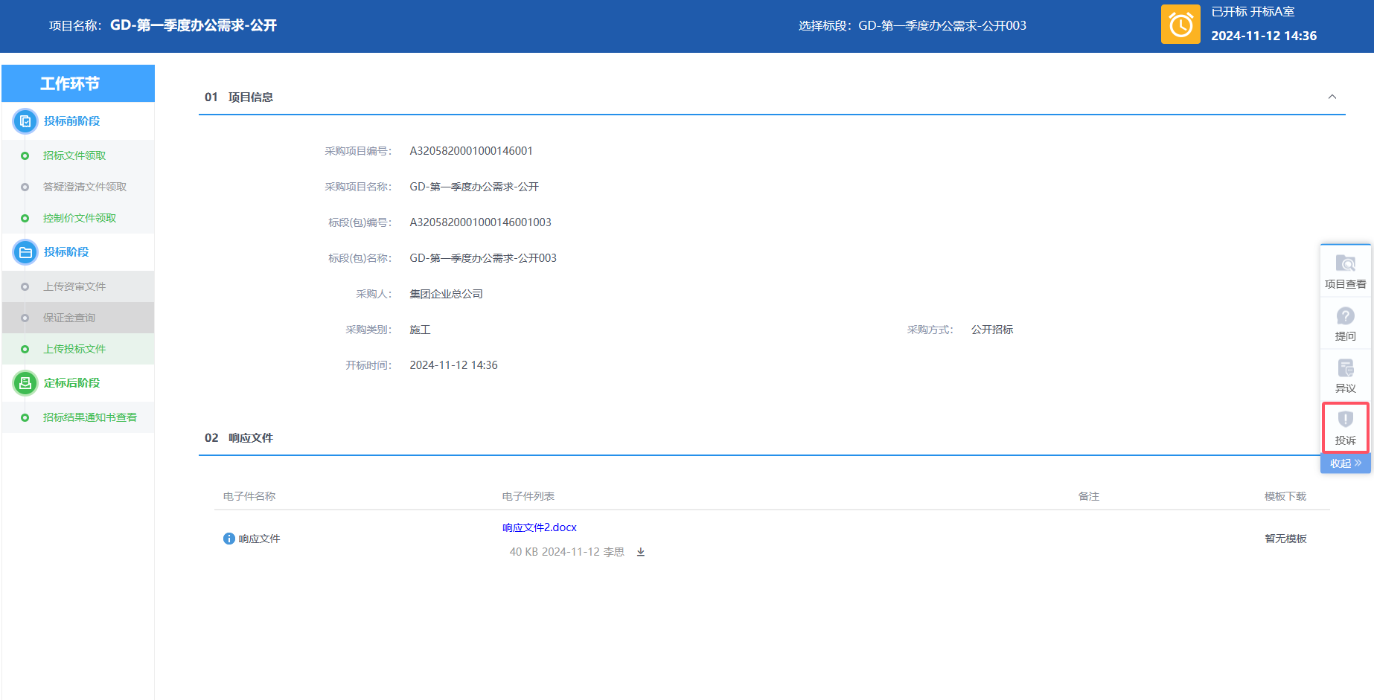
- 查看投诉页面，点击“新增投诉”按钮，进入新增投诉页面。如下图：
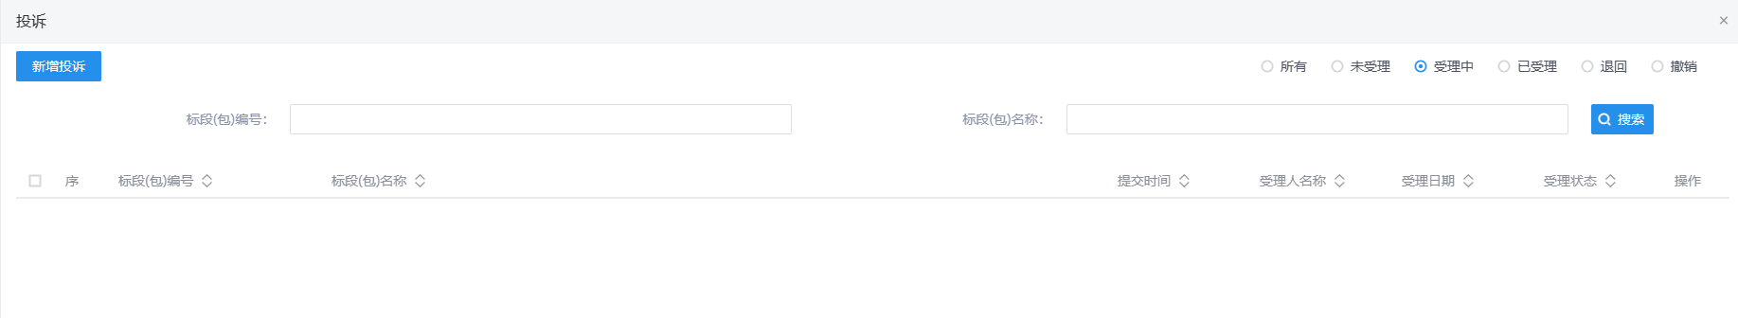
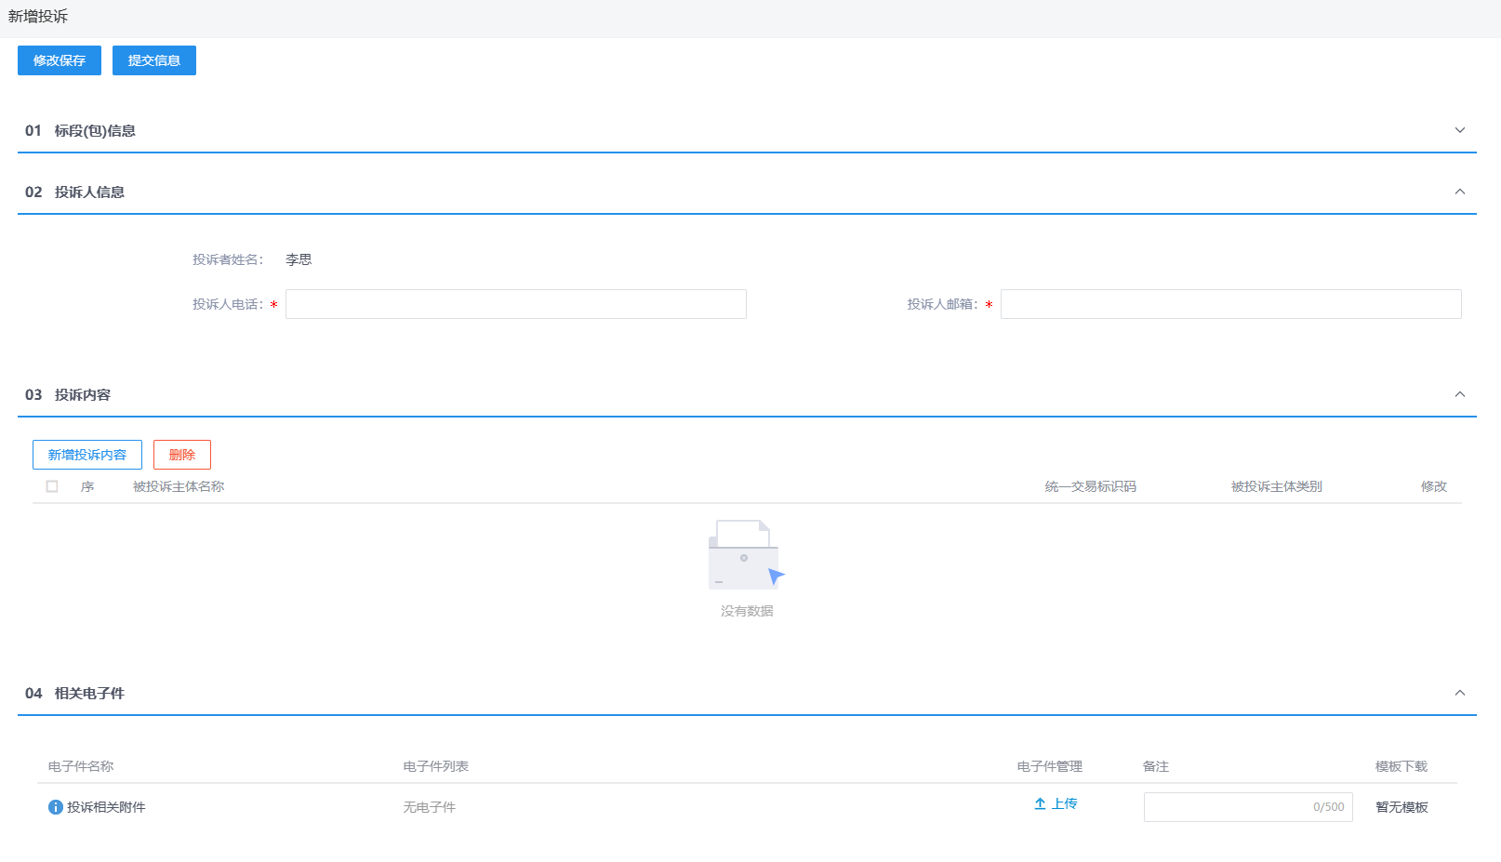
5、新增投诉页面，填写页面信息，点击“提交审核”按钮，弹出“请输入意见”框，输入意见后点击“确认提交”按钮，提交审核。如下图：
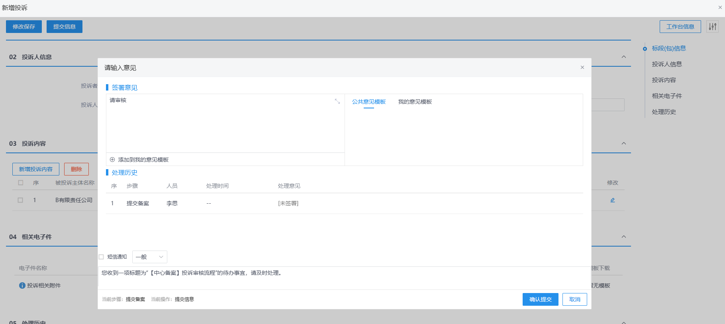
注：点击“修改保存”，则暂时不提交，为“未受理”状态。
- 查看投诉列表页面，点击“操作”按钮，“未受理”状态下的投诉，点击“操作”可以修改投诉信息。如下图：
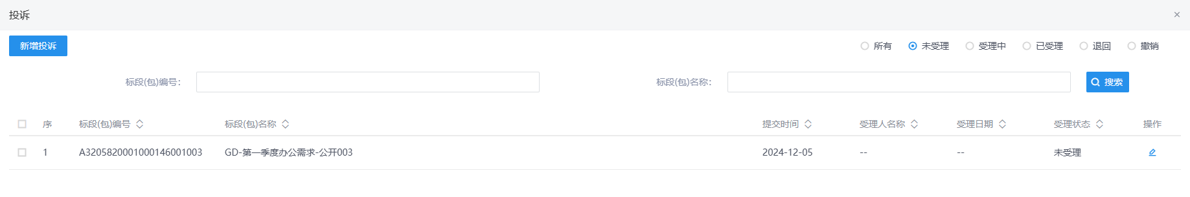

磋商谈判
功能介绍：
对评委提出的问题进行解答
前置条件：
评委在评标过程中发起磋商谈判
操作步骤：
- 评标系统发起磋商谈判
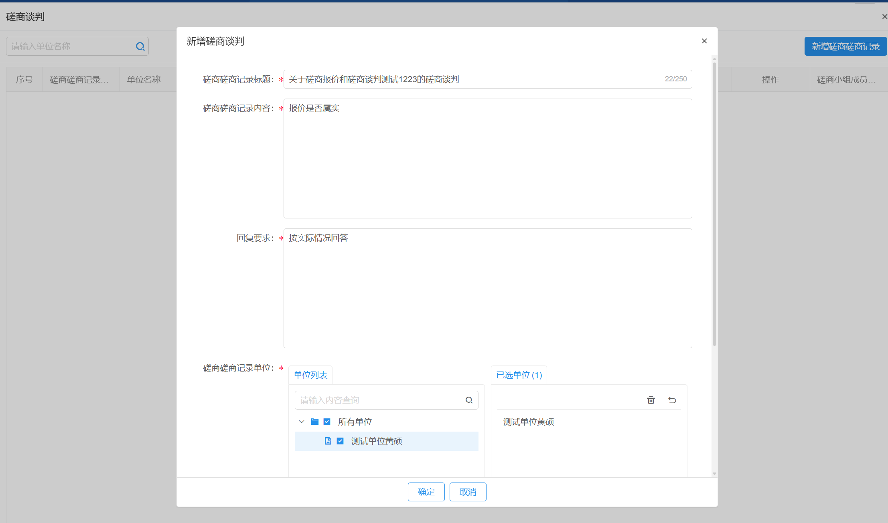
- 磋商谈判回复
评标系统发起磋商谈判回复后，供应商进入业务系统，点击磋商谈判回复菜单，点击右上角答复按钮，即可进入答复页面
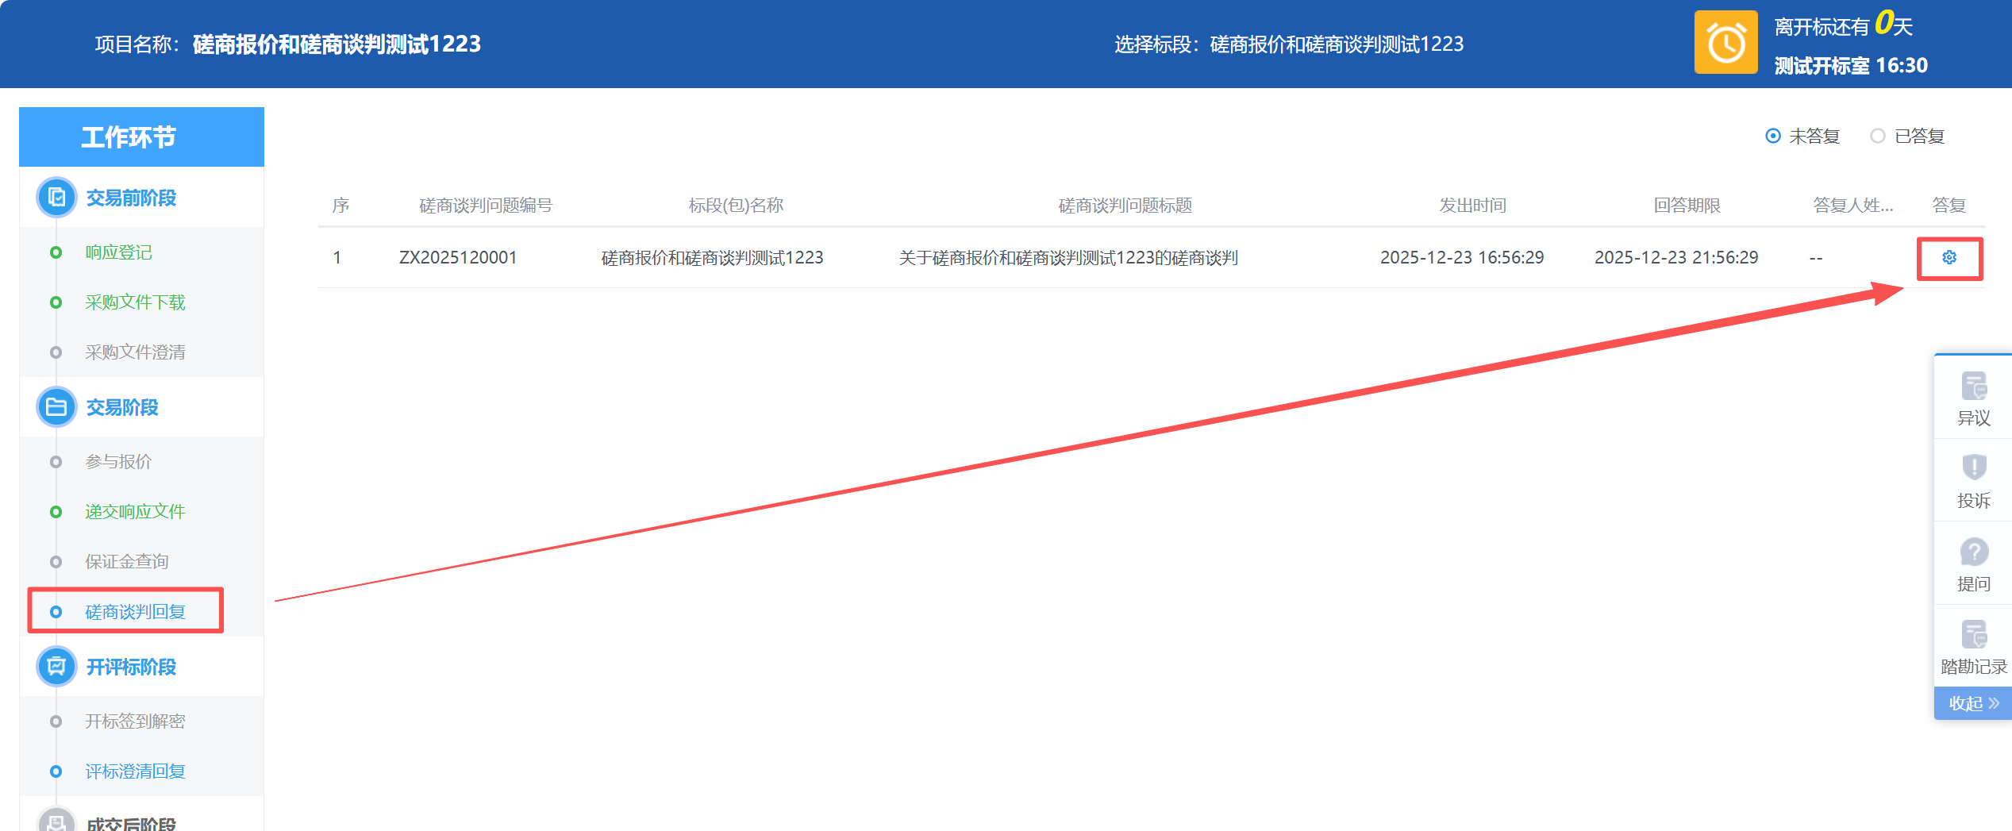
- 磋商谈判答复
进入答复页面后，在回答内容中按照回复要求对评委问题进行回复，并提交相关附件证明材料，生成磋商谈判回复单，并进行签章，保存提交即可。
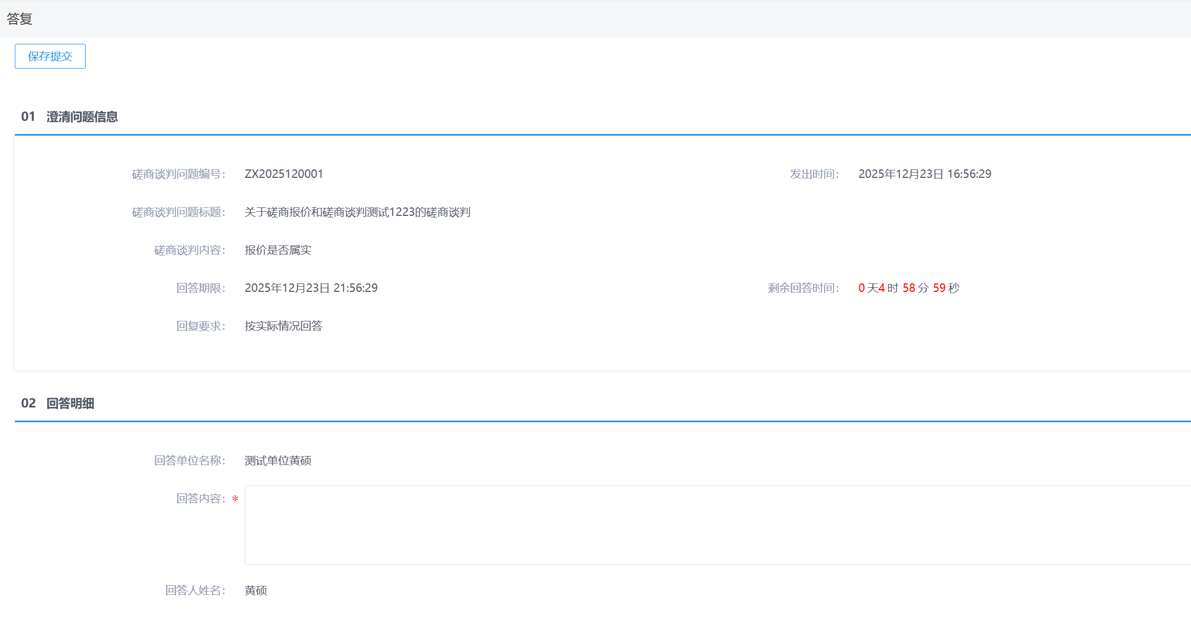

磋商多轮报价
功能介绍：
此环节具备供应商对行项目进行报价的功能。
供应商登录系统，挑选分包信息，系统展开参与报价页面，供应商点击报价按钮，弹出行项目报价页面；供应商完成行项目报价后，上传商务、技术、报价文件，点击修改保存按钮保存报价信息并回到参与报价页面，点击确认提交按钮提交报价。
前置条件：
评委在评标过程中发起磋商谈判
操作步骤：
- 点击“我的项目”按钮，进入我的项目页面，找到对应项目，点击“进入项目”按钮，进入项目工作台页面。
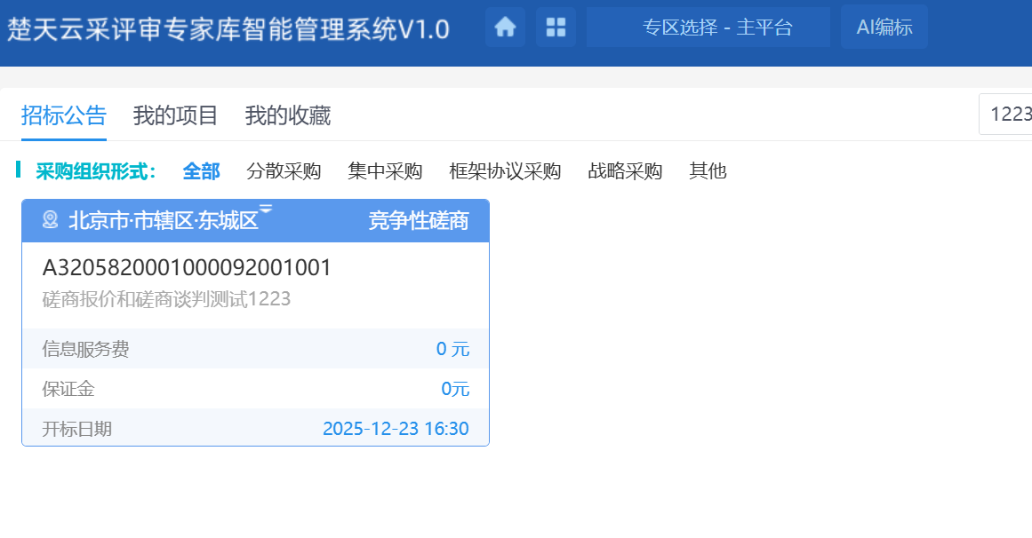
- 点击“参与报价”菜单，打开参与报价页面。
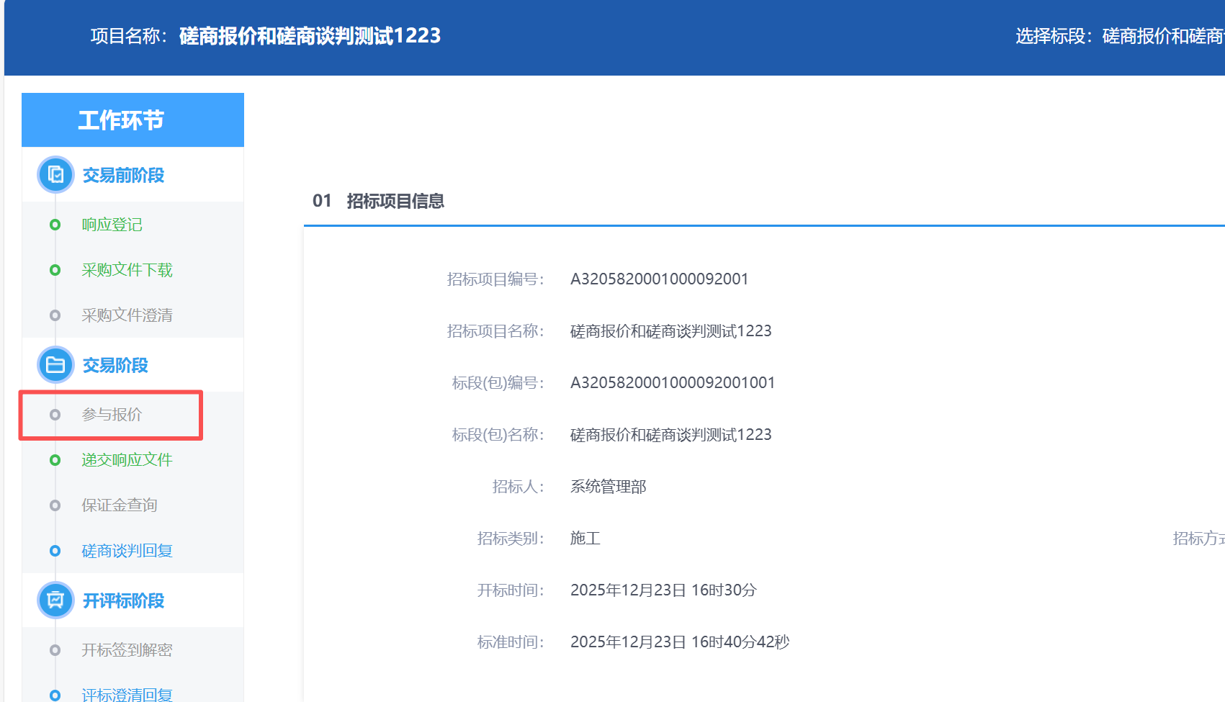
- 当评标系统开启多轮报价后，即可开始报价，填写完报价金额，上传相关附件后即可提交报价，若不在需要报价，也可直接放弃报价。
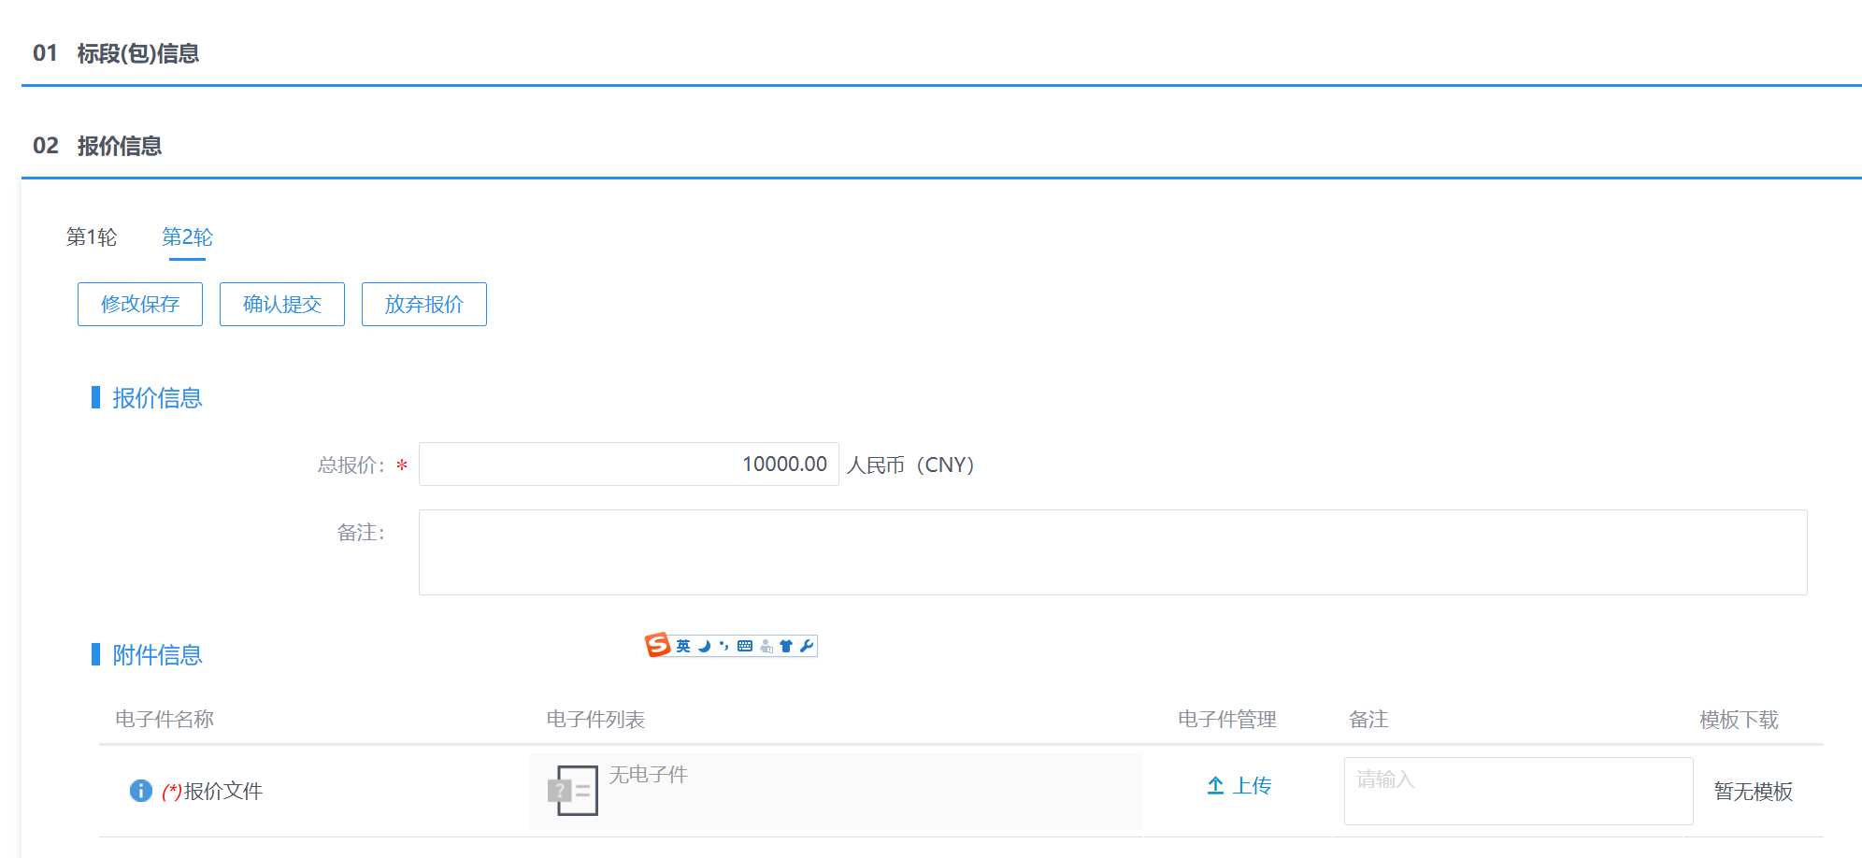
注：
- 当采购操作模式为纯报价模式时，响应登记完成并领取采购文件后，既可以参与报价；
- 采购操作模式为全线上模式时，只有评标系统开启多轮报价，方可进入参与报价，上传投标文件里面的价格默认获取为第一轮报价价格。
- 评委可开启多轮报价，每一轮开启报价后，供应商可以根据轮次进行报价，并且可以查看每轮报价的记录。
- “放弃报价”则放弃参与当前轮次的报价。
- “确认保存”后，仍可以对报价项进行修改，确认提交后需要“撤销报价”才可以修改报价项目。

中标项目

中标通知书查看
功能介绍：
此环节具备未中标供应商接收采购人发送的招标结果通知书功能。
中标结果确定后，采购人向未中标供应商发送招标结果通知书。供应商登录系统，进入中标结果通知书菜单，选择标段（包），点击查看按钮查看招标结果通知书。
前置条件：
中标通知书审核通过，投标单位中标。
操作步骤：
- 点击“我的项目”按钮，进入我的项目页面。如下图：
- 选择“采购组织形式”，找到目标标段（包），鼠标放置到标段（包）上点击“进入项目”按钮，进入项目工作台页面。如下图：

- 供应商工作台页面，点击“中标结果通知书查看”菜单，进入中标通知书查看页面。如下图：
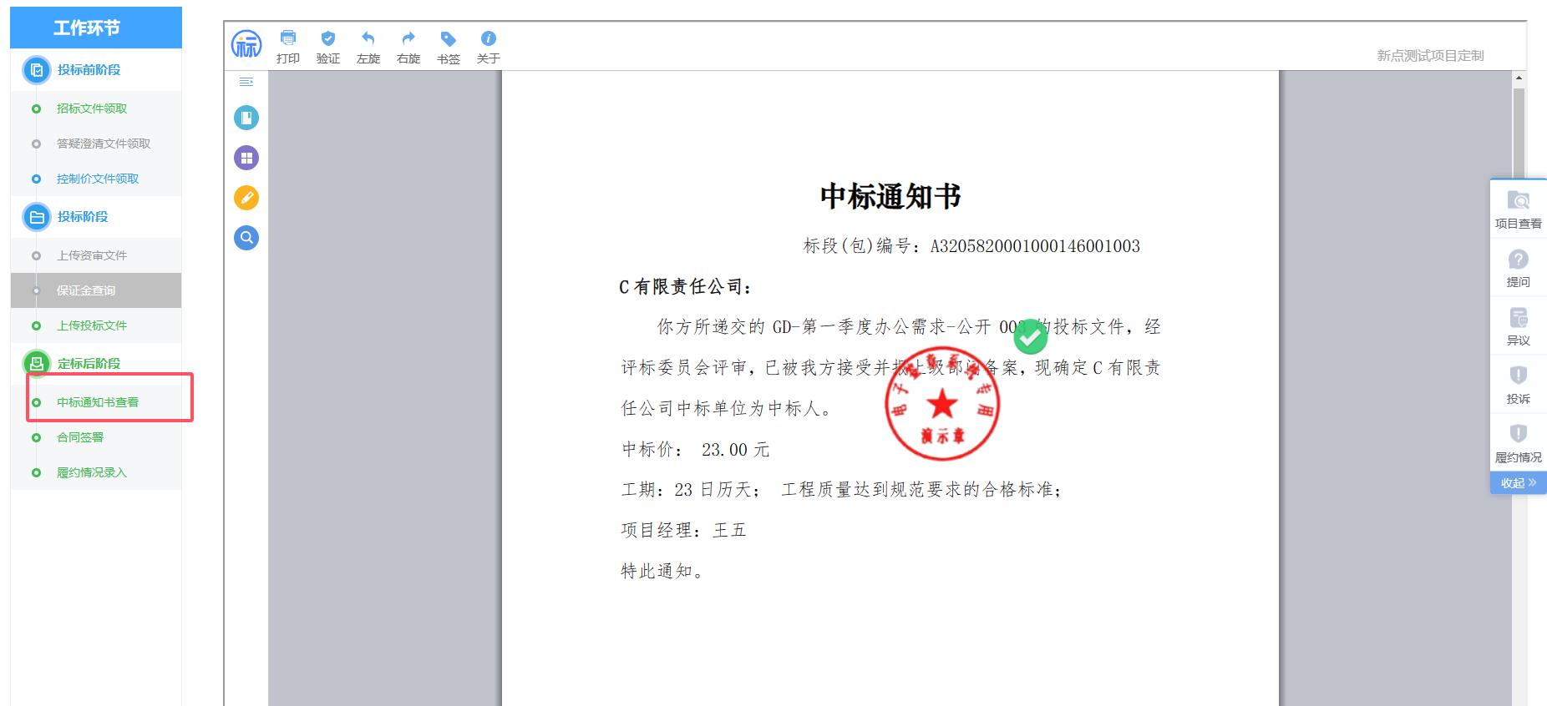
注：点击项目流程页面右侧“项目查看”中的“中标通知书”按钮，也能进入打印招标通知书页面。
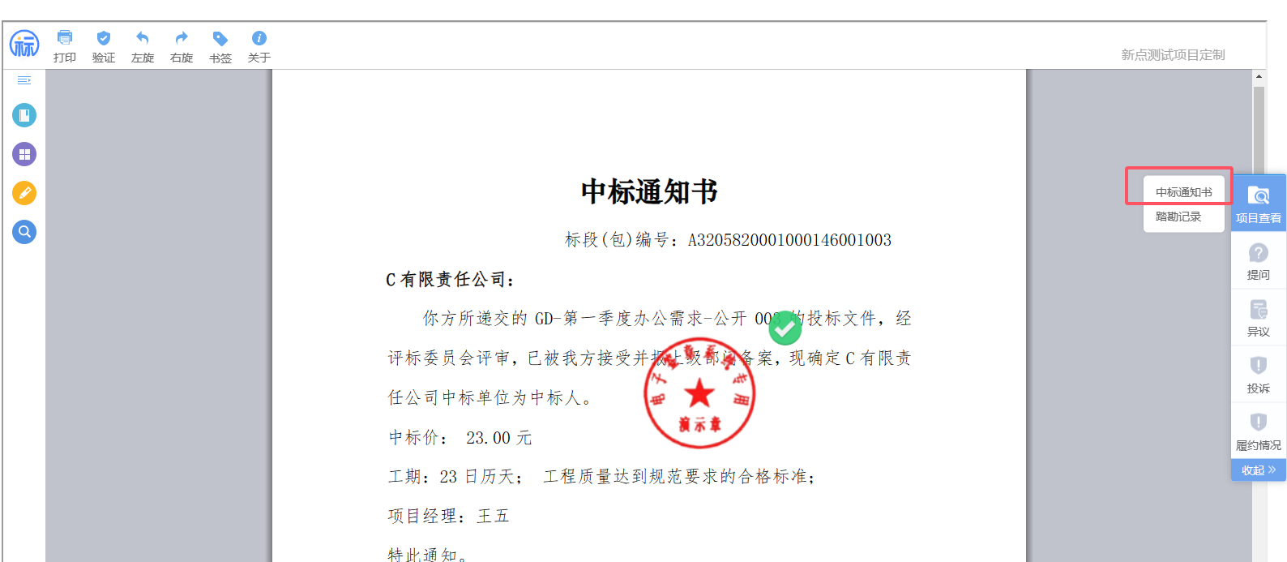

合同签署
功能介绍：
实现采购人和中标人网签中标合同的功能。
提供采购项目标段（包）与合同的关联关系。具备根据法律法规规章和招标文件的规定内容，编辑、形成、递交、验证确认和签署合同文本的功能。具备按规定要求向相关主体和管理单位收集、记录和验证合同履行结果的相关信息。
中标人登录系统，挑选标段（包），设定合同金额，合同内容等信息，并且上传合同原稿，提交给采购人确认。若采购人对合同有异议，可以以Word留痕的形式修改文档，然后再返回中标人，中标人确认无误后，可转换成pdf文档进行签章，然后提交给采购人签章，采购人签完章之后，提交审核。
前置条件：
中标结果公告审核通过。
操作步骤：
- 点击“我的项目”按钮，进入我的项目页面。如下图：
- 选择“采购组织形式”，找到目标标段（包），鼠标放置到标段（包）上点击“进入项目”按钮，进入项目工作台页面。如下图：

- 供应商工作台页面，点击“合同签署”菜单，进入合同签署页面。如下图：
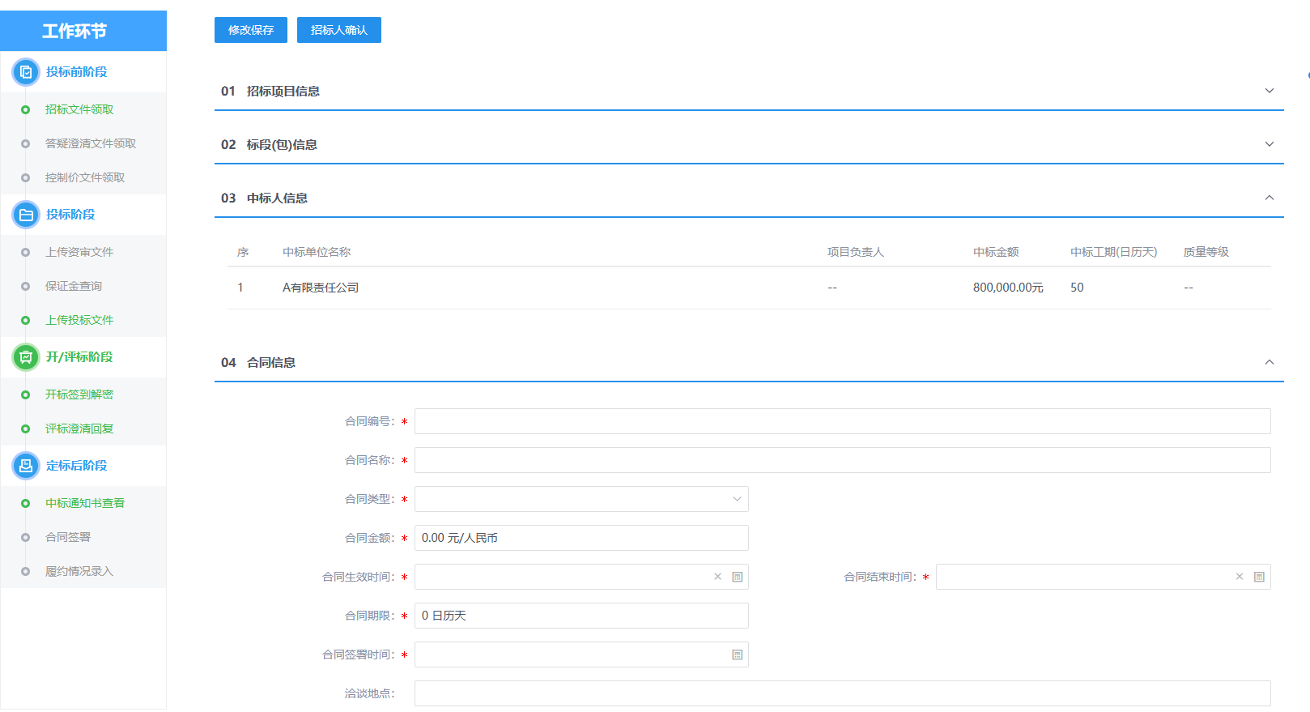

- 新增合同备案页面，填写页面信息，如下图。
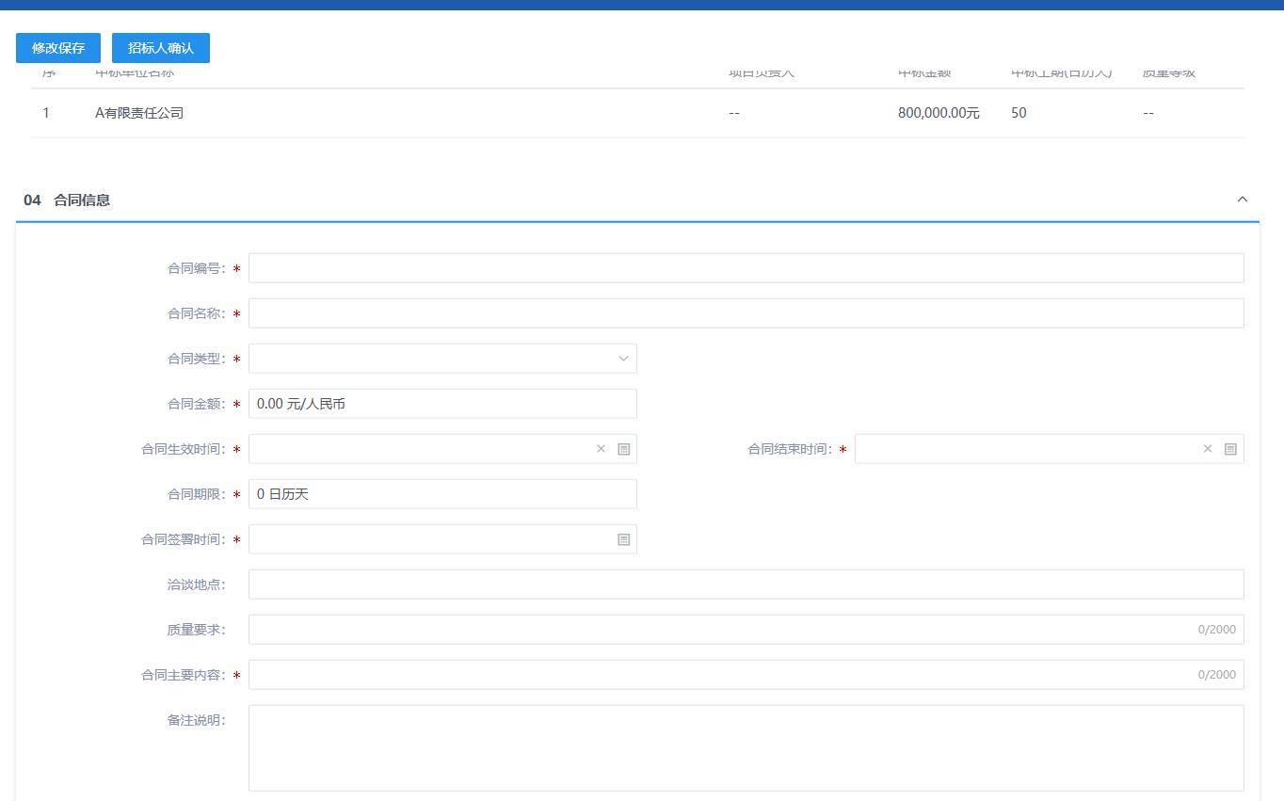
- “附件信息”手风琴中，“合同签署”中点击“选择模版”，进入选择合同模版窗口。如下图：
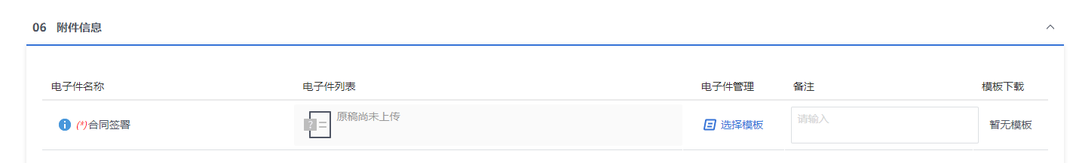
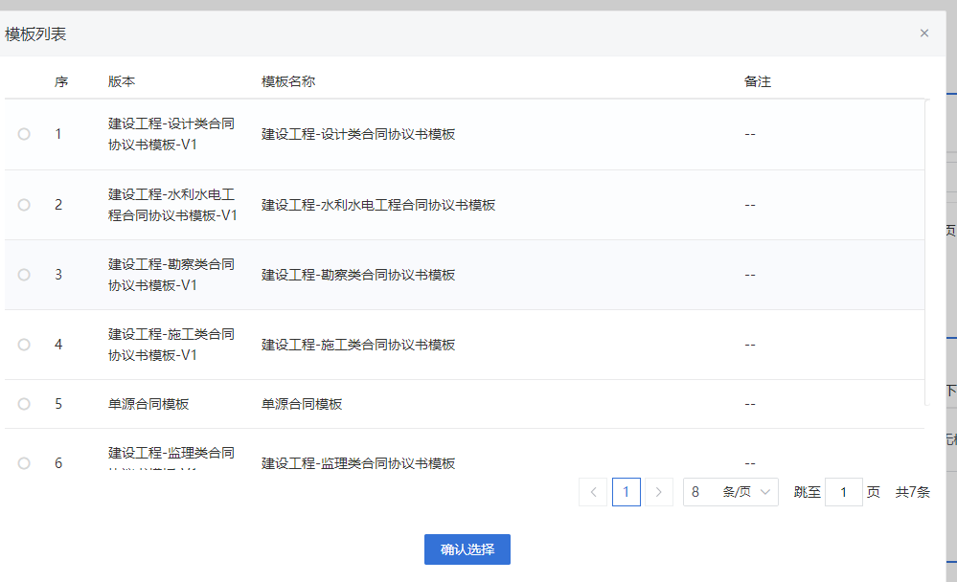
- 选择模板后，点击“确认选择”按钮，自动生成合同签署文件。如下图：
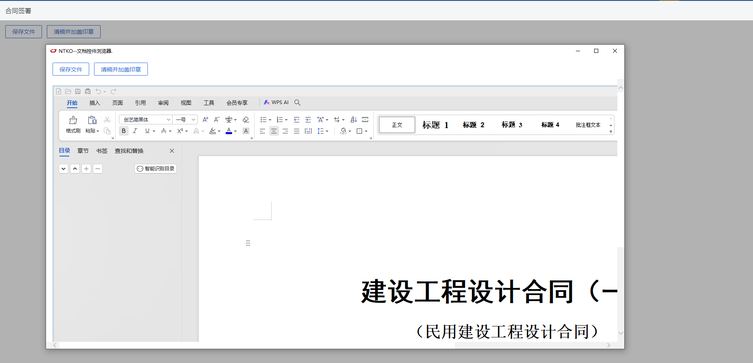
注：根据模板生成的合同文档是可在线编辑的，编辑完成后，点击“保存文件”按钮，可保存修改。
点击“清稿并加盖印章”后，文档将转化为pdf格式文件，也无法再进行修改，但可以进行签章。签章完成后，合同电子件状态变为已签章。如图。
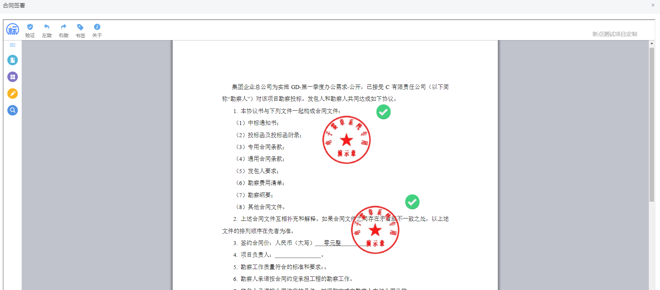
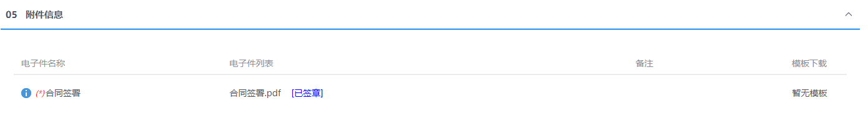
- 合同附件生成并签署完成后，点击“提交信息”按钮，弹出“请输入意见”对话框，点击“确认提交”按钮，流程提交到招标人进行签章确认。
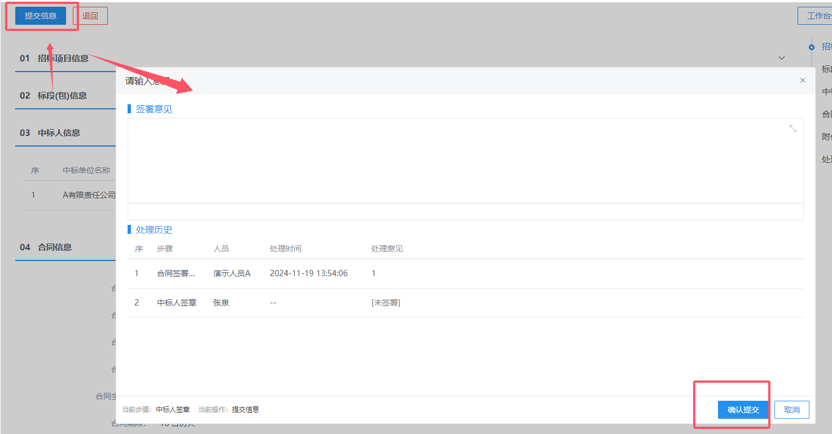
注：合同签署采购人、中标单位均可发起，若一方发起后，另外一方无需再次发起，流程会自动流转给未确认签章的人员，只有中标人和采购人均确认并签章完成后，才可以提交领导审核，合同签署审核完成。

